Раздел I
Введение. Методологические проблемы
исторической науки
В разделе представлены извлечения из научных работ известных историков и философов. Эти извлечения дают возможность познакомиться с рассуждениями ученых о смысле и «пользе» истории (В. О. Ключевский, М. Блок и др.), о предназначении историка (М. Блок, А. Я. Гуревич и др.), с разнообразными методологическими подходами к познанию прошлого.

К. Маркс. К критике политической экономии.
Предисловие

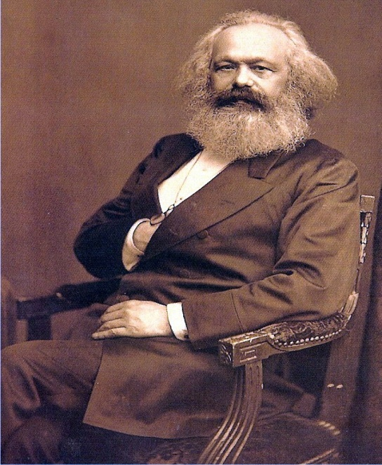
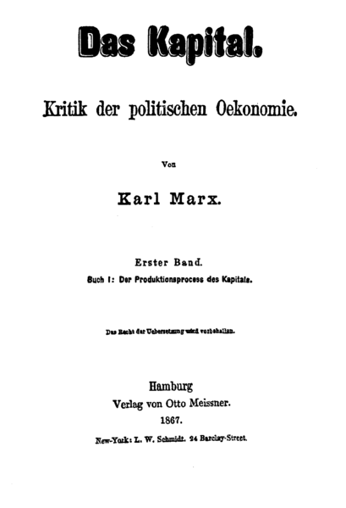
…В общественном производстве своей жизни люди вступают в определенные, необходимые, от их воли не зависящие отношения – производственные отношения, которые соответствуют определенной ступени развития их материальных производительных сил. Совокупность этих производственных отношений составляет экономическую структуру общества, реальный базис, на котором возвышается юридическая и политическая надстройка и которому соответствуют определенные формы общественного сознания. Способ производства материальной жизни обусловливает социальный, политический и духовный процессы жизни вообще. Не сознание людей определяет их бытие, а, наоборот, их общественное бытие определяет их сознание. На известной ступени cвоего развития материальные производительные силы общества приходят в противоречие с существующими производственными отношениями, или – что является только юридическим выражением этого – с отношениями собственности, внутри которых они до сих пор развивались. Из форм развития производительных сил эти отношения превращаются в их оковы. Тогда наступает эпоха социальной революции. С изменением экономической основы более или менее быстро происходит переворот во всей громадной надстройке. При рассмотрении таких переворотов необходимо всегда отличать материальный, с естественнонаучной точностью констатируемый переворот в экономических условиях производства от юридических, политических, религиозных, художественных или философских, короче: от идеологических форм, в которых люди сознают этот конфликт и борются с ним. Как об отдельном человеке нельзя судить на основании того, что сам он о себе думает, точно так же нельзя судить о подобной эпохе переворота по ее сознанию. Наоборот, это сознание надо объяснить из противоречий материальной жизни, из существующего конфликта между общественными производительными силами и производственными отношениями. Ни одна общественная формация не погибает раньше, чем разовьются все производительные силы, для которых она дает достаточно простора, и новые, высшие производственные отношения никогда не появляются раньше, чем созреют материальные условия их существования в лоне самого старого общества. Поэтому человечество ставит себе всегда только такие задачи, которые оно может разрешить, так как при ближайшем рассмотрении всегда оказывается, что сама задача возникает лишь тогда, когда материальные условия ее решения уже существуют или, по крайней мере, находятся в процессе становления. В общих чертах, азиатский, античный, феодальный и современный, буржуазный, способы производства можно обозначить, как прогрессивные эпохи экономической общественной формации. Буржуазные производственные отношения – это последняя антагонистическая форма общественного процесса производства, антагонистическая не в смысле индивидуального антагонизма, а в смысле антагонизма, вырастающего из общественных условий жизни индивидуумов; развивающиеся же в недрах буржуазного общества производительные силы создают вместе с тем материальные условия для разрешения этого антагонизма. Этой общественной формацией завершается поэтому предыстория человеческого общества.
Капитал. Критика политической экономии.

Карл Генрих Маркс (1818-1883)

Источник: Маркс К. Избранные произведения: В 2 т. М., 1940. Т. I. С. 327–328.

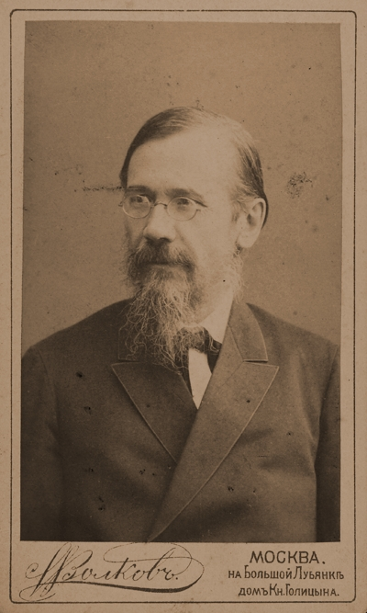
В. О. Ключевский.

Дневники и дневниковые записи

...История г(ово)рят не учившиеся ист[ории], а только философств(овавшие] о ней и потому ею пренебрегающие – Гегель, никого ничему не научила. Если это даже и правда, истории нисколько не касается как науки: не цветы виноваты в том, что слепой их не видит. Но это и неправда: история учит даже тех, кто у нее не учится; она их п р о у -ч и в а е т за невежество и пренебрежение. Кто действует помимо ее или вопреки ее, тот всегда в конце жалеет о своем отношении к ней. Она пока учит не тому, как жить по ней, а как учиться у нее, она пока только сечет своих непонятливых или ленивых учеников, как желудок наказывает жадных или неосторожных гастрономов, не сообщая им правил здорового питания, а только давая им чувствовать ошибки их в физиологии и увлечении их аппетита. История – что власть: когда людям хорошо, они забывают о ней и свое благоденствие приписывают себе самим; когда им становится плохо, они начинают чувствовать ее необходимость и ценить ее благодеяния.
Василий Осипович Ключевский
(1841 – 1911)
Что такое и с т о р и ч е с к а я з а к о н о м е р н о с т ь? Законы истории, прагматизм, связь причин и следствий – это все понятия, взятые из других наук, из других порядков идей. Законы возможны только в науках физических, е с т е с т в е н н ы х. Основа их – причинность, категории необходимости... Если историк хочет говорить своим языком, соответствующим природе изучаемого им предмета, он может говорить не о причинах и следствиях – категориях, взятых из области логического мышления. Сводя исторические явления к причинам и следствиям, придаем исторической жизни вид отчетливого, разумно сознательного, планомерного процесса, забывая, что в ней участвуют две силы, которым чужды эти логические определения – общество и внешняя природа. Имея в виду, что история – процесс не логический, а народно- психологический и что в нем основной предмет научного изучения – проявление сил и свойств человеческого духа, развиваемых общежитием, подойдем ближе к существу предмета, если сведем исторические явления к двум перемежающимся состояниям – н а с т р о е н и ю и д в и ж е н и ю, из коих одно постоянно вызывается другим или переходит в другое.
…В науках, где предмет познается путём опыта и самонаблюдения, приложимы и закон достаточного основания, и формулы возможности, необходимости, причинности, требования закономерности и целесообразности: там наблюдение можно проверять опытом, т. е. искусственно созданным явлением или внутренним ощущением. В науках, имеющих дело с историческим процессом, изучающий лишен таких методологических удобств: там наблюдение и аналогия – наиболее действительные, если не единственные средства познания. Здесь трудно спрашивать себя, от чего что произошло и могло ли произойти что-либо другое: мысль довольствуется выяснением того, что за чем следовало и следовало ли из того же то же самое или подобное в другом месте или в другое время. Так метаф[изическое] требование причинности в историческом изучении преобразуется в искание последовательности явлений.
…Мы знаем, что в исторической жизни, как и во всем мироздании, должна быть своя закономерность, необходимая связь причин и следствий. Но при наличных средствах исторической науки наша мысль не в состоянии уловить эту связь, проникнуть в эту логику жизни и довольствуется наблюдением преемственности ее процессов. Значит, история отличается от других более точных наук не способами мышления, а только приемами изучения и пределами познания.
…Не ищите в нашем прошедшем своих идей, в ваших предках – самих себя. Они жили не вашими идеями, даже не жили никакими, а знали свои нужды, привычки и похоти. Но эти дедовские безыдейные нужды, привычки и похоти судите не дедовским судом, прилагайте к ним свою собственную, современную вам нравственную оценку, ибо только такой меркой измерите вы культурное расстояние, отделяющее вас от предков, увидите, ушли ли вы от них вперед или попятились назад . Так называемая историческая объективность – бэконовская virgo sterilis.
…Историк задним умом крепок. Он знает настоящее с тыла, а не с лица. Это недостаток ремесла, как кривизна ног у портного. Отсюда оптимизм историков, их вера в нескончаемый прогресс, ибо зад настоящего краше его лица. У историка пропасть воспоминаний и примеров, но нет ни чутья, ни предчувствий.
…Изучение нашего прошлого небесполезно с отрицательной стороны. Оно оставило нам мало пригодных идеалов, но много поучительных уроков, мало умственных приобретений и нравственных заветов, но такой обильный запас ошибок и пороков, что нам достаточно не думать и не поступать, как наши предки, чтобы стать умнее и порядочнее, чем мы теперь.

Источник: Ключевский В. О. Сочинения: в 9 т. М., 1990. Т. 9. С. 301, 307–308, 325–326, 331, 358, 359.

В. О. Ключевский. Афоризмы и мысли об истории

– Прошедшее нужно знать не потому, что оно прошло, а потому, что, уходя, не умело убрать своих последствий.
– Политика должна быть не более и не менее как прикладной историей. Теперь она не более как отрицание истории и не менее как ее искажение.
– Мы гораздо более научаемся истории, наблюдая настоящее, чем поняли настоящее, изучая историю. Следовало бы наоборот.
– Историк – наблюдатель, не следователь.
– История не учительница, а надзирательница, magistra vitae: она ничему не учит, а только наказывает за незнание уроков.
– Разница между историками и юристами только в точках зрения: историки видят причины, не замечая следствия; юристы замечают только следствия, не видя причин.
– Природа рождает людей, жизнь их хоронит, а история воскрешает, блуждая по их могилам.

Источник: Там же. С. 365, 366, 384, 386, 393, 402, 419–420.

Н. Я. Данилевский. Россия и Европа

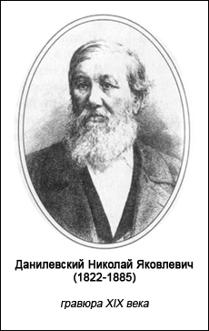
… Деление истории на древнюю, среднюю и новую, хотя бы и с прибавлением древнейшей и новейшей, или вообще деление по степеням развития – не исчерпывает всего богатого содержания ее. Формы исторической жизни человечества, как формы растительного и живого мира, как формы человеческого искусства…, как формы языков… не только изменяются и совершенствуются повозрастно, но еще и разнообразятся по культурно историческим типам. Поэтому… только внутри одного и того же типа или, как говорится, цивилизации – и можно отличить те формы исторического движения, которые обозначаются словами: древняя, средняя и новая история.
Это деление есть только подчиненное, главное же должно состоять в отличии культурно исторических типов, так сказать, самостоятельных, своеобразных планов религиозного, социального, бытового, промышленного, политического, научного, художественного, одним словом исторического развития…

Источник: Данилевский Н. Я. Россия и Европа (Взгляд на культурные и политические отношения славянского мира к германо-романскому). СПб., 1995. С. 71.

О. Шпенглер. Закат Европы
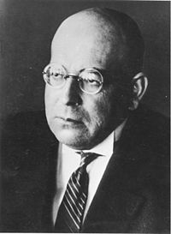
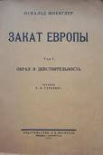
…У «человечества» нет никакой цели, никакой идеи, никакого плана, так же как нет цели у вида бабочек или орхидей. «Человечество» – пустое слово. Стоит только исключить этот фантом из круга проблем исторических форм, и на его месте перед нашими глазами обнаружится неожиданное богатство настоящих форм. Тут необычайное обилие, глубина и разнообразие жизни, скрытые до сих пор фразой, сухой схемой или личными «идеалами». Вместо монотонной картины линейнообразной всемирной истории, держаться за которую можно только закрывая глаза на подавляющее количество противоречащих ей фактов, я вижу феномен множества мощных культур, с первобытной силой вырастающих из недр породившей их страны, к которой они строго привязаны на всем протяжении своего существования, и каждая из них налагает на свой материал – человечество – свою собственную форму и у каждой своя собственная идея, собственные страсти, собственная жизнь, желания и чувствования и, наконец, собственная смерть. Вот краски, свет, движение, каких не открывал еще ни один умственный глаз. Есть расцветающие и стареющие культуры, народы, языки, истины, боги, страны, как есть молодые и старые дубы и пинии, цветы, ветки и листья, но нет стареющего человечества. У каждой культуры есть свои собственные возможности, выражения, возникающие, зреющие, вянущие и никогда вновь не повторяющиеся. Есть многочисленные, в самой своей сути друг от друга отличные, пластики, живописи, математики, физики, каждая с ограниченной жизненной длительностью, каждая замкнутая в себе, подобно тому как у каждого вида растений есть свои собственные цветы и плоды, свой собственный тип роста и смерти. Культуры эти, живые существа высшего порядка, вырастают со своей возвышенной бесцельностью, подобно цветам в поле. Подобно растениям и животным, они принадлежат к живой природе Гёте, а не к мировой природе Ньютона. Во всемирной истории я вижу картину вечного образования и изменения, чудесного становления и умирания органических форм. А присяжный историк видит в ней подобие какого-то ленточного червя, неутомимо наращивающего эпоху за эпохой.
Освальд Арнольд Готтфрид Шпенглер (1880 – 1936)

Источник: Шпенглер О. Закат Европы. Новосибирск, 1993. С. 55–57.

К. Ясперс. Смысл и назначение истории

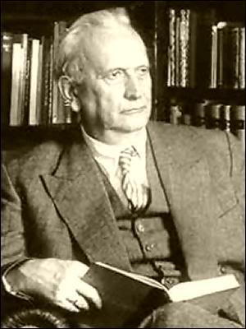
…Ось мировой истории, если она вообще существует, может быть обнаружена только эмпирически, как факт, значимый для всех людей, в том числе и для христиан. Эту ось следует искать там, где возникли предпосылки, позволившие человеку стать таким, каков он есть; где с поразительной плодотворностью шло такое формирование человеческого бытия, которое, независимо от определенного религиозного содержания, могло стать настолько убедительным – если не своей эмпирической неопровержимостью, то во всяком случае некоей эмпирической основой для Запада, для Азии, для всех людей вообще, – что тем самым для всех народов были бы найдены общие рамки понимания их исторической значимости. Эту ось мировой истории следует отнести, по-видимому, ко времени около 500 лет до н. э., к тому духовному процессу, который шел между 800 и 200 г. до н. э. Тогда произошел самый резкий поворот в истории. Появился человек такого типа, какой сохранился и по сей день. Это время мы вкратце будем называть осевым временем.
Карл Теодор Ясперс (1883 — 1969)
В это время происходит много необычайного. В Китае жили тогда Конфуций и Лао-цзы, возникли все направления китайской философии, мыслили Мо-цзы, Чжуан-цзы, Ле-цзы и бесчисленное множество других. В Индии возникли Упанишады, жил Будда; в философии – в Индии, как и в Китае, – были рассмотрены все возможности философского постижения действительности, вплоть до скептицизма, до материализма, софистики и нигилизма; в Иране Заратустра учил о мире, где идет борьба добра со злом; в Палестине выступали пророки – Илия, Исайя, Иеремия и Второисайя; в Греции – это время Гомера, философов Парменида, Гераклита, Платона, трагиков, Фукидида и Архимеда. Все то, что связано с этими именами, возникло почти одновременно в течение немногих столетий в Китае, Индии и на Западе независимо друг от друга.
Новое, возникшее в эту эпоху в трех упомянутых культурах, сводится к тому, что человек осознает бытие в целом, самого себя и свои границы. Перед ним открывается ужас мира и собственная беспомощность. Стоя над пропастью, он ставит радикальные вопросы, требует освобождения и спасения. Осознавая свои границы, он ставит перед собой высшие цели, познает абсолютность в глубинах самосознания и в ясности трансцендентного мира.
Все это происходило посредством рефлексии. Сознание осознавало сознание, мышление делало своим объектом мышление. Началась духовная борьба, в ходе которой каждый пытался убедить другого, сообщая ему свои идеи, обоснования, свой опыт. Испытывались самые противоречивые возможности. Дискуссии, образование различных партий, расщепление духовной сферы, которая и в противоречивости своих частей сохраняла их взаимообусловленность, – все это породило беспокойство и движение, граничащее с духовным хаосом.
В эту эпоху были разработаны основные категории, которыми мы мыслим по сей день, заложены основы мировых религий, и сегодня определяющих жизнь людей. Во всех направлениях совершался переход к универсальности.
Этот процесс заставил многих пересмотреть, поставить под вопрос, подвергнуть анализу все бессознательно принятые ранее воззрения, обычаи и условия. Все это вовлечено в водоворот. В той мере, в какой воспринятая в традиции прошлого субстанция была еще жива и действенна, ее явления прояснялись, и она тем самым преображалась.
…Осевое время ассимилирует все остальное. Если отправляться от него, то мировая история обретает структуру и единство, способные сохраниться во времени, и, во всяком случае, сохранившиеся до сего дня.
Осевое время служит ферментом, связывающим человечество в рамках единой мировой истории. Осевое время служит масштабом, позволяющим нам отчетливо видеть историческое значение отдельных народов для человечества в целом.
Глубочайшее разделение народов определяется тем, как они относятся к великому прорыву осевого времени.
Мы различаем:
1. Осевые народы. Это те народы, которые, последовательно продолжая свою историю, совершили скачок, как бы вторично родились в нем, тем самым заложив основу духовной сущности человека и его подлинной истории. К этим народам мы относим китайцев, индийцев, иранцев, иудеев и греков.
2. Народы, не знавшие прорыва. Прорыв был решающим по своему универсально-историческому значению, но не повсеместным событием. Ряд народов великих культур древности, существовавших до прорыва в осевое время и даже одновременно с ним, не были им затронуты и, несмотря на одновременность, остались внутренне чужды ему.

Источник: Ясперс К. Смысл и назначение истории / пер. с нем. М., 1991. С. 32–33, 39, 76.

А. Тойнби. Постижение истории

...вселенская церковь является основным признаком, позволяющим предварительно классифицировать общества одного вида. Другим критерием является степень удаленности от того места, где данное общество первоначально возникло.
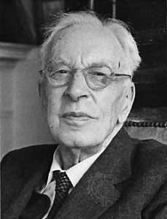
…Попытаемся вывести единую классификацию. Получается следующая последовательность:
- египетское + андское;
- китайское + минойское + шумерское + майянское;
- индское + хеттское + эллинское;
- западное;
- православное христианское (в России) + дальневосточное (в Корее, Японии);
- сирийское;
- православное христианское (основное) + дальневосточное (основное);
- иранское;
- арабское + индуистское;
- мексиканское;
- юкатанское;
- вавилонское.
… эти общества ничто не объединяет, кроме лишь того, что они предстают как интеллигибельные поля исторического исследования, образуя род, вбирающий в себя 21 общество одного вида. Общества этого вида принято называть «цивилизациями», чтобы отличить их от «примитивных обществ». Известных примитивных обществ значительно больше, приблизительно 650 таких обществ.
Арнольд Джозеф Тойнби (1889 —1975)
Тезис о «единстве цивилизации» является ложной концепцией, весьма популярной среди западных историков. Тезис об унификации мира на базе западной экономической системы как закономерном итоге единого и непрерывного процесса развития человеческой истории приводит к грубейшим искажениям фактов и к поразительному сужению исторического кругозора.
Подобный взгляд на современный мир следует ограничить только экономическими и политическими аспектами социальной жизни, но никак не распространять его на культуру, которая не только глубже двух первых слоев, но и фундаментальнее …
Они попросту игнорируют этапы или главы истории других цивилизаций, если те не вписываются в их общую концепцию, опуская их как «полуварварские», или «разлагавшиеся», или относя их к Востоку, который фактически исключался из цивилизации …
Православное христианство, по этой версии, зародившись, служило оплотом западного общества в борьбе с Востоком. Исчерпав свои функции, нарост этот атрофировался и исчез, подобно тому как у головастика отваливаются жабры и хвост на стадии превращения его в лягушку. Что же касается трех других незападных цивилизаций – исламской, индуистской, дальневосточной – они вообще отвергаются как «туземные» по отношению к колеснице западного общества.
…Общество в своем жизненном процессе сталкивается с рядом проблем и каждая из них есть вызов. Функция «внешнего фактора» заключается в том, чтобы превратить внутренний творческий импульс в постоянный стимул, способствующий реализации потенциально возможных творческих вариаций.
... Отсутствие вызовов означает отсутствие стимулов к росту и развитию. Традиционное мнение, согласно которому благоприятные климатические и географические условия, безусловно, способствуют общественному развитию, оказывается неверным. Наоборот, исторические примеры показывают, что слишком хорошие условия, как правило, поощряют возврат к природе, прекращение всякого роста. Цивилизация существует благодаря постоянным усилиям человека.
Стимулы роста цивилизации можно разделить на два основных вида: стимулы природной среды и стимулы человеческого окружения. Среди стимулов природной среды можно выделить стимул «бесплодной земли», стимул «новой земли»…
По мере роста все меньше и меньше возникает вызовов, идущих из внешней среды, и все больше и больше появляется вызовов, рожденных внутри действующей системы или личности. Рост означает, что растущая личность или цивилизация стремится создать свое собственное окружение, породить своего собственного возмутителя спокойствия и создать свое собственное поле действия…
Растущие цивилизации отличаются от примитивных обществ поступательным движением за счет творческого меньшинства. Характерным типом индивида, действие которого превращают примитивное общество в цивилизацию является сильная личность. «Гений», «медиум», «сверхчеловек», но в растущем обществе представители этого типа всегда находится в меньшинстве. Они лишь дрожжи в общем котле человечества… Подтягивание нетворческого большинства растущего общества до уровня творческих пионеров на практике решается благодаря свободному мимесису… Если в примитивном обществе мимесис сориентирован на старшее поколение и образцы предков, то в обществах растущих образом для подражания, эталоном становится творческая личность, лидер, прокладывающий новый путь…

Источник: Тойнби А. Постижение истории/ пер. с англ. М., 1991. С. 79–82, 108, 113–114, 120, 250, 259–260.

М. Блок. Апология истории, или Ремесло историка

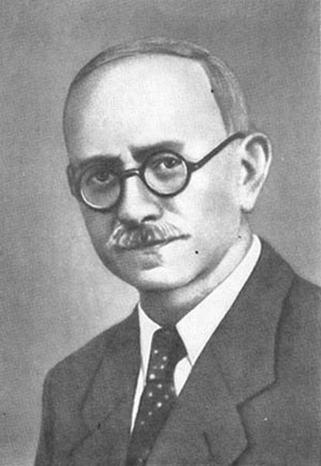
Иногда говорят: «История – это наука о прошлом». На мой взгляд, это неправильно. Ибо, во-первых, сама мысль, что прошлое как таковое способно быть объектом науки, абсурдна. Как можно, без предварительного отсеивания, сделать предметом рационального познания феномены, имеющие между собой лишь то общее, что они не современны нам? Точно так же можно ли представить себе всеобъемлющую науку о вселенной в ее нынешнем состоянии?
…«Наука о людях», – сказали мы. Это еще очень расплывчато. Надо добавить: «о людях во времени». Историк не только размышляет о «человеческом». Среда, в которой его мысль естественно движется, – это категория длительности.
Марк Блок (1886 — 1944)

Конечно, трудно себе представить науку, абстрагирующуюся от времени. Однако для многих наук, условно дробящих его на искусственно однородные отрезки, оно не что иное, как некая мера. Напротив, конкретная и живая действительность, необратимая в своем стремлении, время истории – это плазма, в которой плавают феномены, это как бы среда, в которой они могут быть поняты. Число секунд, лет или веков, требующееся радиоактивному веществу для превращения в другие элементы, это – основополагающая величина для науки об атомах. Но произошла ли какая-то из этих метаморфоз тысячу лет назад, вчера, сегодня или должна произойти завтра, – это обстоятельство, наверно, заинтересовало бы уже геолога, потому что геология – на свой лад дисциплина историческая, для физика же это обстоятельство совершенно безразлично. Зато ни один историк не удовлетворится констатацией факта, что Цезарь потратил на завоевание Галлии 8 лет; что понадобилось 15 лет, чтобы Лютер из эрфуртского новичка-ортодокса вырос в виттенбергского реформатора. Историку гораздо важнее установить для завоевания Галлии его конкретное хронологическое место в судьбах европейских обществ.
…Это подлинное время – по природе своей некий континуум. Оно также непрестанное изменение. Из антитезы этих двух атрибутов возникают великие проблемы исторического исследования. Прежде всего проблема, которая ставит под вопрос даже право на существование нашей работы. Возьмем два последовательных периода из чреды веков. В какой мере связь между ними, создаваемая непрерывным течением времени, оказывается более существенной, чем их несходство, которое порождено тем же временем, – иначе, надо ли считать знание более старого периода необходимым или излишним для понимания более нового?
…Но существует ли на самом деле проблема беспристрастия? Она возникает только потому, что и это слово, в свою очередь, двусмысленно. Есть два способа быть беспристрастным – как ученый и как судья. Основа у них общая – добросовестное подчинение истине. Ученый регистрирует и, более того, провоцирует опыт, который, возможно, опровергнет самые дорогие для него теории. Честный судья, каково бы ни было его тайное желание, допрашивает свидетелей с одной лишь заботой – узнать факты во всей их подлинности. И для ученого и для судьи – это долг совести, о котором не спорят.
Но наступает момент, когда их пути расходятся. Если ученый провел наблюдение и дал объяснение, его задача выполнена. Судье же предстоит еще вынести приговор. Если он, подавив личные симпатии, вынес приговор, следуя закону, он считает себя беспристрастным. И действительно будет таковым, по мнению судей. Но не по мнению ученых. Ибо невозможно осудить или оправдать, не основываясь на какой-то шкале ценностей, уже не связанной с какой-либо позитивной наукой. Что один человек убил другого – это факт, который в принципе можно доказать. Но чтобы покарать убийцу, мы должны исходить из тезиса, что убийство – вина, а это по сути – всего лишь мнение, относительно которого не все цивилизации были единодушны…

Источник: Блок М. Апология истории, или Ремесло историка. М., 1986. С. 16, 18, 19, 79.

А. Я. Гуревич.
Жак Ле Гофф и «Новая историческая наука» во Франции

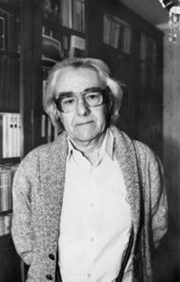
... В условиях глубокого, обвального кризиса марксизма, в рабской зависимости от которого находилась мысль советских обществоведов, нужно заново обратиться к осмыслению гносеологических проблем истории, свободно и непредвзято обсуждать общие и специальные методы исторической науки. Главнейшая задача в этом отношении состоит, по моему убеждению, в том, чтобы освоить огромный исследовательский «задел» современной мировой историографии. Нашим историкам, равно как и всему читающему обществу, необходимо наконец познакомиться со всем тем ценным, что было создано в области исторического знания на протяжении последних десятилетий.
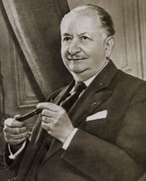
А создано немало. Среди направлений историографии, пользующихся признанием ученых, особое место занимает французская «Новая историческая наука» (La Nouvelle Histoire). На самом деле, она совсем уже не новая – она перевалила за шестой десяток своего существования. Новая она – по принципам исследования, по выработанной ею гносеологии, по разрабатываемой ею проблематике. У истоков этого научного течения стояли два великих историка XX в. Марк Блок и Люсьен Февр. В 1929 г. они основали исторический журнал, носящий ныне название «Анналы. Экономики, общества, цивилизации» («Annales. Economies. Societes. Civilisations»). To было событие, оказавшее огромное воздействие на дальнейшее развитие исторической науки во Франции, а затем и в других странах, и поэтому «Новую историческую науку» часто называют еще «школой "Анналов"», хотя сами «анналисты» предпочитают говорить не о «школе», что предполагает приверженность определенным научным канонам и единой методологии, но о «духе "Анналов"».
Арон Яковлевич Гуревич (1924 - 2006)
Люсьен Февр (1878 –1956)
На смену повествовательному историописанию, которое рабски следовало историческим текстам и сосредоточивалось на восстановлении хода политических событий, Февр и Блок выдвинули принцип «история – проблема». Историк формулирует проблему и в свете ее отбирает те памятники, анализ которых может служить источником знания по этой проблеме. Проблемы истории диктует исследователю современность; но она диктует их ему не в каком-то конъюнктурном, сиюминутном плане, но в том смысле, что историк задает прошлому те вопросы, которые существенны для современности и задавание которых дает возможность завязать с людьми другой эпохи продуктивный диалог.

Источник: Ле Гофф Ж. Цивилизация средневекового Запада / общ. ред. Ю. Л. Бессмертного; послесл. А. Я. Гуревича; пер. с фр. М., 1992. С. 352–353.

Л. Н. Гумилев. От Руси к России

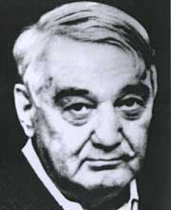
…Начало этногенеза мы также можем гипотетически связать с механизмом мутации, в результате которой возникает этнический «толчок», ведущий затем к образованию новых этносов. Процесс этногенеза связан с вполне определенным генетическим признаком. Здесь мы вводим в употребление новый параметр этнической истории – пассионарность. Пассионарность – это признак, возникающий вследствие мутации (пассионарного толчка) и образующий внутри популяции некоторое количество людей, обладающих повышенной тягой к действию. Мы назовем таких людей пассионариями.
Пассионарии стремятся изменить окружающее и способны на это. Это они организуют далекие походы, из которых возвращаются немногие. Это они борются за покорение народов, окружающих их собственный этнос, или, наоборот, сражаются против захватчиков. Для такой деятельности требуется повышенная способность к напряжениям, а любые усилия живого организма связаны с затратами некоего вида энергии. Такой вид энергии был открыт и описан нашим великим соотечественником академиком В. И. Вернадским и назван им биохимической энергией живого вещества биосферы.
Лев Николаевич Гумилёв (1912 – 1992)
Механизм связи между пассионарностью и поведением очень прост. Обычно у людей, как у живых организмов, энергии столько, сколько необходимо для поддержания жизни. Если же организм человека способен «вобрать» энергии из окружающей среды больше, чем необходимо, то человек формирует отношения с другими людьми и связи, которые позволяют применить эту энергию в любом из выбранных направлений. Возможно и создание новой религиозной системы или научной теории, и строительство пирамиды или Эйфелевой башни и т. п. При этом пассионарии выступают не только как непосредственные исполнители, но и как организаторы. Вкладывая свою избыточную энергию в организацию и управление соплеменниками на всех уровнях социальной иерархии, они, хотя и с трудом, вырабатывают новые стереотипы поведения, навязывают их всем остальным и создают таким образом новую этническую систему, новый этнос, видимый для истории.
Но уровень пассионарности в этносе не остается неизменным. Этнос, возникнув, проходит ряд закономерных фаз развития, которые можно уподобить различным возрастам человека. Первая фаза – фаза пассионарного подъема этноса, вызванная пассионарным толчком. Важно заметить, что старые этносы, на базе которых возникает новый, соединяются как сложная система. Из подчас непохожих субэтнических групп создается спаянная пассионарной энергией целостность, которая, расширяясь, подчиняет территориально близкие народы. Так возникает этнос. Группа этносов в одном регионе создает суперэтнос (так, Византия – суперэтнос, возникший в результате толчка в I в. н. э., состоял из греков, египтян, сирийцев, грузин, армян, славян и просуществовал до XV в.). Продолжительность жизни этноса, как правило, одинакова и составляет от момента толчка до полного разрушения около 1500 лет, за исключением тех случаев, когда агрессия иноплеменников нарушает нормальный ход этногенеза.
... Наибольший подъем пассионарности – акматическая фаза этногенеза – вызывает стремление людей не создавать целостности, а, напротив, «быть самими собой»: не подчиняться общим установлениям, считаться лишь с собственной природой. Обычно в истории эта фаза сопровождается таким внутренним соперничеством и резнёй, что ход этногенеза на время тормозится.
Постепенно вследствие резни пассионарный заряд этноса сокращается, ибо люди физически истребляют друг друга. Начинаются гражданские войны, и такую фазу мы назовем фазой надлома. Как правило, она сопровождается огромным рассеиванием энергии, кристаллизующейся в памятниках культуры и искусства. Но внешний расцвет культуры соответствует спаду пассионарности, а не ее подъему. Кончается эта фаза обычно кровопролитием; система выбрасывает из себя излишнюю пассионарность, и в обществе восстанавливается видимое равновесие.
Этнос начинает жить «по инерции», благодаря приобретенным ценностям. Эту фазу мы назовем инерционной. Вновь идет взаимное подчинение людей друг другу, происходит образование больших государств, создание и накопление материальных благ.
Постепенно пассионарность иссякает. Когда энергии в системе становится мало, ведущее положение в обществе занимают субпассионарии – люди с пониженной пассионарностью. Они стремятся уничтожить не только беспокойных пассионариев, но и трудолюбивых гармоничных людей. Наступает фаза обскурации, при которой процессы распада в этносоциальной системе становятся необратимыми. Везде господствуют люди вялые и эгоистичные, руководствующиеся потребительской психологией. А после того как субпассионарии проедят и пропьют все ценное, сохранившееся от героических времен, наступает последняя фаза этногенеза – мемориальная, когда этнос сохраняет лишь память о своей исторической традиции. Затем исчезает и память: приходит время равновесия с природой (гомеостаза), когда люди живут в гармонии с родным ландшафтом и предпочитают великим замыслам обывательский покой. Пассионарности людей в этой фазе хватает лишь на то, чтобы поддерживать налаженное предками хозяйство.
Новый цикл развития может быть вызван лишь очередным пассионарным толчком, при котором возникает новая пассионарная популяция. Но она отнюдь не реконструирует старый этнос, а создает новый, давая начало очередному витку этногенеза – процесса, благодаря которому Человечество не исчезает с лица Земли.

Источник: Гумилев Л. Н. От Руси к России: очерки этнической истории. М., 1994. С. 15–18.

А. Я. Гуревич. Идеальный историк XXI в.

Я попытался выделить две стороны в проблеме «ответственность историка»: его ответственность перед обществом, к которому он принадлежит, и его ответственность перед людьми прошлого, историю которых он изучает. Но расчленить эти два аспекта и рассмотреть обособленно оказалось очень трудно, если вообще не невозможно, ибо они теснейшим образом переплетены между собой. Историк не может не быть честным по отношению к собственному времени, но это означает, что он должен быть честен перед людьми, жизнь которых он пытается «возродить». Само собой разумеется, что, когда мы говорим о «возрождении» поколений, канувших в Лету, мы уже не руководствуемся романтическими вдохновениями времен Мишле и не пытаемся «вжиться», «вчувствоваться» в психологию людей прошлого а ля Дильтей. Такого рода попытки слишком субъективны. Речь идет о выработке проверяемых исследовательских процедур, которые дали бы историку материал для научной реконструкции мировидения, систем ценностей и форм общественного поведения людей изучаемой эпохи.
Образцовый Историк конца XX и начала XXI в. – как некая идеальная модель, как desideratum – мыслится мне в качестве исследователя, который, тщательно вдумываясь в изучаемое им прошлое, одновременно неустанно углубляет свой гносеологический аппарат. Его мысль неизменно обращается к самой себе; критическое рассмотрение предпосылок, из которых он исходит, методов анализа и форм обобщения не исчезает из его поля зрения. Это – не «большой окуляр», как называли Леопольда Ранке, не позитивистски настроенный раб исторических «текстов», вроде чудаков-эрудитов, изображенных Анатолем Франсом, и не неразборчивый собиратель всевозможных фактов. Это – мыслитель, сопоставляющий собственную картину мира и, следовательно, картину мира, присущую его среде, с мировидением людей, которые являются предметом его изучения.
Этот Историк безвозвратно расстался с иллюзией, будто прогресс науки все более приближает ее к обладанию истиной, которая останется таковой на все времена. Он отчетливо сознает, что научная истина, обобщая достижения современного знания, обусловлена теми проблемами, которые волнуют наше общество, и поэтому исторически конкретна и будет пересмотрена по мере изменения социально-культурных условий. Историк не выключен из течения исторического времени. Он настроен на диалог культур, и именно в этом смысле его труд приобретает общественную значимость для современников. Такая установка исторического познания может противостоять возникновению новых мифологий и лжеисторических конструкций, которые превращают историю в служанку политики, господствующей идеологии или расхожих вульгарных предрассудков, способных лишь подорвать доверие к ней.

Источник: Гуревич А. Я. Двоякая ответственность историка // Новая и новейшая история. 1997. №5. С. 78–79.

РАЗДЕЛ II

От Киевской Руси к Московскому государству
В разделе представлены извлечения из летописных сводов – «Повести временных лет», источников права – «Русской правды», «Судебников» и др. Эти извлечения дают возможность познакомиться с первоисточниками, на основе которых можно анализировать исторические события.

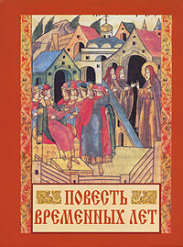
ПОВЕСТЬ ВРЕМЕННЫХ ЛЕТ

BOT ПОВЕСТИ МИНУВШИХ ЛЕТ, ОТКУДА ПОШЛА РУССКАЯ ЗЕМЛЯ, KTO B КИЕВЕ СТАЛ ПЕРВЫМ КНЯЖИТЬ И KAK ВОЗНИКЛА РУССКАЯ ЗЕМЛЯ
Так начнем повесть сию.
По потопе трое сыновей Ноя разделили землю - Сим, Xaм, Иaфeт. И достался восток Симу: Персия, Бактрия, даже и до Индии в долготу, а в ширину до Ринокорура, то есть от востока и до юга, и Сирия, и Мидия до реки Евфрат, Вавилон, Кордуна, ассирияне, Месопотамия, Аравия Старейшая, Елимаис, Инди, Аравия Сильная, Колия, Коммагена, вся Финикия.
Хаму же достался юг: Египет, Эфиопия, соседящая с Индией, и другая Эфиопия, из которой вытекает река эфиопская Красная, текущая на восток, Фивы, Ливия, соседящая с Киринией, Мармария, Сирты, другая Ливия, Нумидия, Масурия, Мавритания, находящаяся напротив Гадира. B его владениях на востоке находятся также: Киликня, Памфилия, Писидия, Мисия, Ликаония, Фригия, Камалия, Ликия, Кария, Лидия, другая Мисия, Троада, Эолидa, Bифиния, Старая Фpигия и острова нeкии: Сардиния, Крит, Кипр и река Геона, иначе называемая Нил.
Иафету же достались северные страны и западные: Mидия, Албания, Армения Малая и Великая, Kaппaдoкия, Пaфлaгoния, Гaлaтия, Колхида, Босфор, Meoты, Дepeвия, Capмaтия, жители Тавриды, Cкифия, Фракия, Македония, Далматия, Малосия, Фессалия, Локрида, Пеления, которая называется также Пелопоннес, Аркадия, Эпир, Иллирия, славяне, Лихнития, Адриакия, Адриатическое море. Достались и острова: Британия, Сицилия, Эвбея, Родос, Хиос, Лесбос, Китира, Закинф, Кефаллиния, Итака, Керкира, часть Азии, называемая Иония, и река Тигр, текущая между Мидией и Вавилоном; до Понтийского моря на север: Дунай, Днепр, Кавкасинские горы, то есть Венгерские, а оттуда до Днепра, и прочие реки: Десна, Припять, Двина, Волхов, Волга, которая течет на восток в часть Симову. В Иафетовой же части сидят русские, чудь и всякие народы: меря, мурома, весь, мордва, заволочская чудь, пермь, печера, ямь, угра, литва, зимигола, корсь, летгола, ливы. Ляхи же и пруссы, чудь сидят близ моря Варяжского. По этому морю сидят варяги: отсюда к востоку - до пределов Симовых, сидят по тому же морю и к западу - до земли Английской и Волошской. Потомство Иафета также: варяги, шведы, норманны, готы, русь, англы, галичане, волохи, римляне, немцы, корлязи, венецианцы, фряги и прочие, - они примыкают на западе к южным странам и соседят с племенем Хамовым.
Сим же, Хам и Иафет разделили землю, бросив жребий, и порешили не вступать никому в долю брата, и жили каждый в своей части. И был единый народ. И когда умножились люди на земле, замыслили они создать столп до неба, - было это в дни Нектана и Фалека. И собрались на месте поля Сенаар строить столп до неба и около него город Вавилон; и строили столп тот 40 лет, и не свершили его. И сошел Господь Бог видеть город и столп, и сказал Господь: "Вот род един и народ един". И смешал Бог народы, и разделил на 70 и 2 народа, и рассеял по всей земле. По смешении же народов Бог ветром великим разрушил столп; и находятся остатки его между Ассирией и Вавилоном, и имеют в высоту и в ширину 5433 локтя, и много лет сохраняются эти остатки.
По разрушении же столпа и по разделении народов взяли сыновья Сима восточные страны, а сыновья Хама - южные страны, Иафетовы же взяли запад и северные страны. От этих же 70 и 2 язык произошел и народ славянский, от племени Иафета - так называемые норики, которые и есть славяне.
Спустя много времени сели славяне по Дунаю, где теперь земля Венгерская и Болгарская. От тех славян разошлись славяне по земле и прозвались именами своими от мест, на которых сели. Так одни, придя, сели на реке именем Морава и прозвались морава, а другие назвались чехи. А вот еще те же славяне: белые хорваты, и сербы, и хорутане. Когда волохи напали на славян дунайских, и поселились среди них, и притесняли их, то славяне эти пришли и сели на Висле и прозвались ляхами, а от тех ляхов пошли поляки, другие ляхи - лутичи, иные - мазовшане, иные - поморяне.
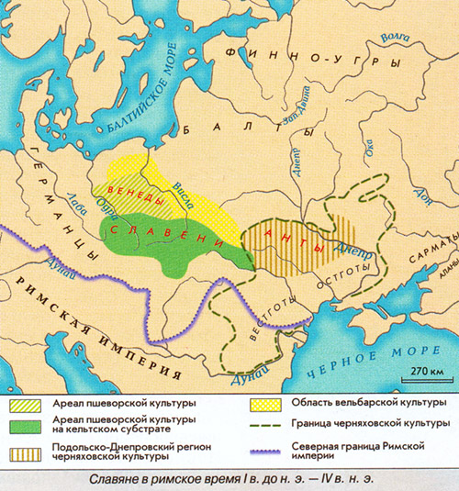
Так же и эти славяне пришли и сели по Днепру и назвались полянами, а другие - древлянами, потому что сели в лесах, а другие сели между Припятью и Двиною и назвались дреговичами, иные сели по Двине и назвались полочанами, по речке, впадающей в Двину, именуемой Полота, от нее и назвались полочане. Те же славяне, которые сели около озера Ильменя, назывались своим именем - славянами, и построили город, и назвали его Новгородом. А другие сели по Десне, и по Сейму, и по Суле, и назвались северянами. И так разошелся славянский народ, а по его имени и грамота назвалась славянской.
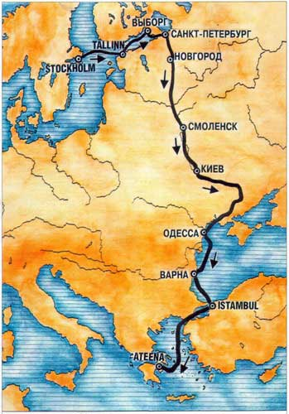
Когда же поляне жили отдельно по горам этим, тут был путь из Варяг в Греки и из Греков по Днепру, а в верховьях Днепра - волок до Ловоти, а по Ловоти можно войти в Ильмень, озеро великое; из этого же озера вытекает Волхов и впадает в озеро великое Нево, и устье того озера впадает в море Варяжское. И по тому морю можно плыть до Рима, а от Рима можно приплыть по тому же морю к Царьграду, а от Царьграда можно приплыть в Понт море, в которое впадает Днепр река. Днепр же вытекает из Оковского леса и течет на юг, а Двина из того же леса течет, и направляется на север, и впадает в море Варяжское. Из того же леса течет Волга на восток и впадает семьюдесятью устьями в море Хвалисское.
Путь из варяг в греки
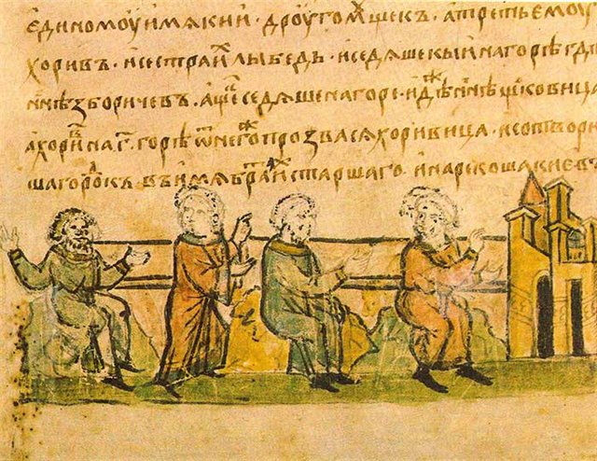
… Поляне же жили в те времена отдельно и управлялись своими родами; ибо и до той братии (о которой речь в дальнейшем) были уже поляне, и жили они все своими родами на своих местах, и каждый управлялся самостоятельно. И были три брата: один по имени Кий, другой - Щек и третий - Хорив, а сестра их - Лыбедь. Сидел Кий на горе, где ныне подъем Боричев, а Щек сидел на горе, которая ныне зовется Щековица, а Хорив на третьей горе, которая прозвалась по имени его Хоривицей. И построили город в честь старшего своего брата, и назвали его Киев. Был вокруг города лес и бор велик, и ловили там зверей, а были те мужи мудры и смыслены, и назывались они полянами, от них поляне и доныне в Киеве.
Кий, Щек, Хорив и Лыбедь (миниатюра)
Некоторые же, не зная, говорят, что Кий был перевозчиком; был-де тогда у Киева перевоз с той стороны Днепра, отчего и говорили: "На перевоз на Киев". Если бы был Кий перевозчиком, то не ходил бы к Царьграду; а этот Кий княжил в роде своем, и когда ходил он к царю, то, говорят, что великих почестей удостоился от царя, к которому он приходил. Когда же возвращался, пришел он к Дунаю, и облюбовал место, и срубил городок невеликий, и хотел сесть в нем со своим родом, да не дали ему живущие окрест; так и доныне называют придунайские жители городище то - Киевец. Кий же, вернувшись в свой город Киев, тут и умер; и братья его Щек и Хорив и сестра их Лыбедь тут же скончались.
И после этих братьев стал род их держать княжение у полян, а у древлян было свое княжение, а у дреговичей свое, а у славян в Новгороде свое, а другое на реке Полоте, где полочане. От этих последних произошли кривичи, сидящие в верховьях Волги, и в верховьях Двины, и в верховьях Днепра, их же город - Смоленск; именно там сидят кривичи. От них же происходят и северяне. А на Белоозере сидит весь, а на Ростовском озере меря, а на Клещине озере также меря. А по реке Оке - там, где она впадает в Волгу, - мурома, говорящая на своем языке, и черемисы, говорящие на своем языке, и мордва, говорящая на своем языке. Вот только кто говорит по-славянски на Руси: поляне, древляне, новгородцы, полочане, дреговичи, северяне, бужане, прозванные так потому, что сидели по Бугу, а затем ставшие называться волынянами. А вот другие народы, дающие дань Руси: чудь, меря, весь, мурома, черемисы, мордва, пермь, печера, ямь, литва, зимигола, корсь, нарова, ливы, - эти говорят на своих языках, они - от колена Иафета и живут в северных странах.
… Когда же славянский народ, как мы говорили, жил на Дунае, пришли от скифов, то есть от хазар, так называемые болгары, и сели по Дунаю, и были поселенцами на земле славян. Затем пришли белые угры и заселили землю Славянскую. Угры эти появились при царе Ираклии, и они воевали с Хосровом, персидским царем. В те времена существовали и обры, воевали они против царя Ираклия и чуть было его не захватили. Эти обры воевали и против славян и притесняли дулебов - также славян, и творили насилие женам дулебским: бывало, когда поедет обрин, то не позволял запрячь коня или вола, но приказывал впрячь в телегу трех, четырех или пять жен и везти его - обрина, - и так мучили дулебов. Были же эти обры велики телом, и умом горды, и Бог истребил их, умерли все, и не осталось ни одного обрина. И есть поговорка на Руси и доныне: "Погибли, как обры", - их же нет ни племени, ни потомства. После обров пришли печенеги, а затем прошли черные угры мимо Киева, но было это после - уже при Олеге.
Поляне же, жившие сами по себе, как мы уже говорили, были из славянского рода и только после назвались полянами, и древляне произошли от тех же славян и также не сразу назвались древляне; радимичи же и вятичи - от рода ляхов. Были ведь два брата у ляхов - Радим, а другой - Вятко; и пришли и сели: Радим на Соже, и от него прозвались радимичи, а Вятко сел с родом своим по Оке, от него получили свое название вятичи. И жили между собою в мире поляне, древляне, северяне, радимичи, вятичи и хорваты. Дулебы же жили по Бугу, где ныне волыняне, а уличи и тиверцы сидели по Днестру и возле Дуная. Было их множество: сидели они по Днестру до самого моря, и сохранились города их и доныне; и греки называли их "Великая Скифь".
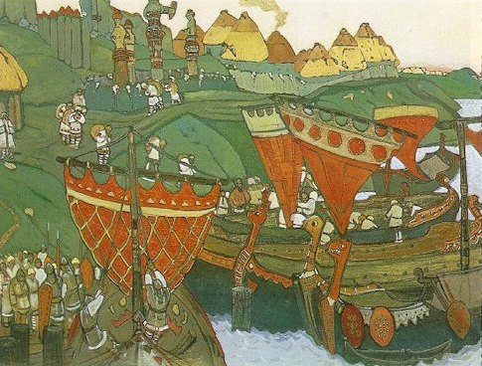
Все эти племена имели свои обычаи, и законы своих отцов, и предания, и каждые - свой нрав. Поляне имеют обычай отцов своих кроткий и тихий, стыдливы перед снохами своими и сестрами, матерями и родителями; перед свекровями и деверями великую стыдливость имеют; имеют и брачный обычай: не идет зять за невестой, но приводит ее накануне, а на следующий день приносят за нее - что дают. А древляне жили звериным обычаем, жили по-скотски: убивали друг друга, ели все нечистое, и браков у них не бывали, но умыкали девиц у воды. А радимичи, вятичи и северяне имели общий обычай: жили в лесу, как и все звери, ели все нечистое и срамословили при отцах и при снохах, и браков у них не бывало, но устраивались игрища между селами, и сходились на эти игрища, на пляски и на всякие бесовские песни, и здесь умыкали себе жен по сговору с ними; имели же по две и по три жены. И если кто умирал, то устраивали по нем тризну, а затем делали большую колоду, и возлагали на эту колоду мертвеца, и сжигали, а после, собрав кости, вкладывали их в небольшой сосуд и ставили на столбах по дорогам, как делают и теперь еще вятичи. Этого же обычая держались и кривичи, и прочие язычники, не знающие закона Божьего, но сами себе устанавливающие закон.
Древние славяне
… В год 6367 (859). Варяги из заморья взимали дань с чуди, и со словен, и с мери, и с кривичей. А хазары брали с поля, и с северян, и с вятичей по серебряной монете и по белке от дыма.
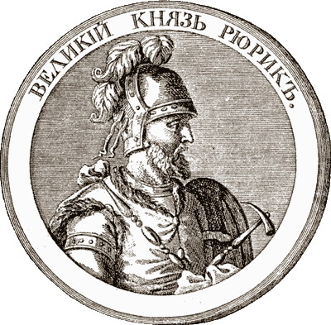
… В год 6370 (862). Изгнали варяг за море, и не дали им дани, и начали сами собой владеть, и не было среди них правды, и встал род на род, и была у них усобица, и стали воевать друг с другом. И сказали себе: "Поищем себе князя, который бы владел нами и судил по праву". И пошли за море к варягам, к руси. Те варяги назывались русью, как другие называются шведы, а иные норманны и англы, а еще иные готландцы, - вот так и эти. Сказали руси чудь, словене, кривичи и весь: "Земля наша велика и обильна, а порядка в ней нет. Приходите княжить и владеть нами". И избрались трое братьев со своими родам, и взяли с собой всю русь, и пришли, и сел старший, Рюрик, в Новгороде, а другой, Синеус, - на Белоозере, а третий, Трувор, - в Изборске. И от тех варягов прозвалась Русская земля. Новгородцы же - те люди от варяжского рода, а прежде были словене. Через два же года умерли Синеус и брат его Трувор. И принял всю власть один Рюрик, и стал раздавать мужам своим города - тому Полоцк, этому Ростов, другому Белоозеро. Варяги в этих городах - находники, а коренное население в Новгороде - словене, в Полоцке - кривичи, в Ростове - меря, в Белоозере - весь, в Муроме - мурома, и над теми всеми властвовал Рюрик. И было у него два мужа, не родственники его, но бояре, и отпросились они в Царьград со своим родом. И отправились по Днепру, и когда плыли мимо, то увидели на горе небольшой город. И спросили: "Чей это городок?". Те же ответили: "Были три брата" Кий" Щек и Хорив, которые построили городок этот и сгинули, а мы тут сидим, их потомки, и платим дань хазарам". Аскольд же и Дир остались в этом городе, собрали у себя много варягов и стали владеть землею полян. Рюрик же княжил в Новгороде.
… В год 6387 (879). Умер Рюрик и передал княжение свое Олегу - родичу своему, отдав ему на руки сына Игоря, ибо был тот еще очень мал.
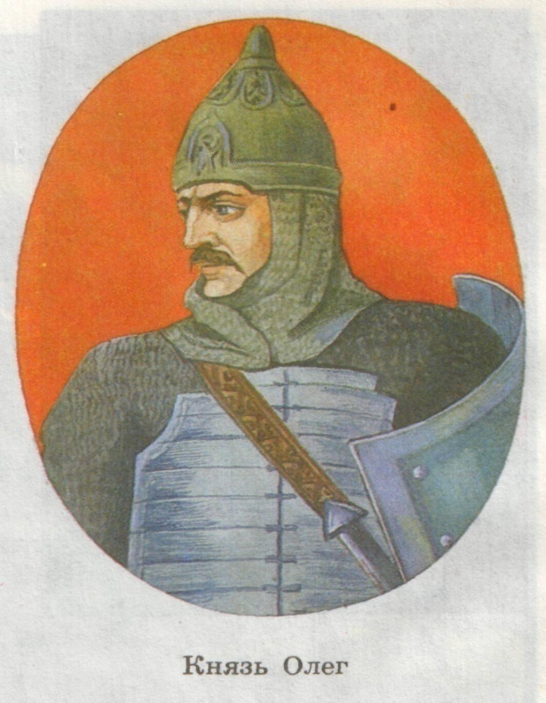
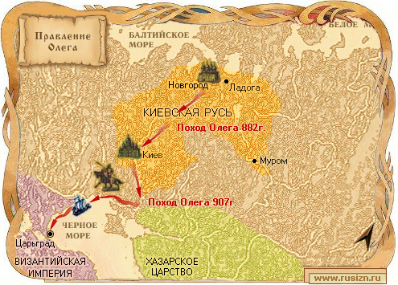
… В год 6390 (882). Выступил в поход Олег, взяв с собою много воинов: варягов, чудь, словен, мерю, весь, кривичей, и пришел к Смоленску с кривичами, и принял власть в городе, и посадил в нем своего мужа. Оттуда отправился вниз, и взял Любеч, и также посадил мужа своего. И пришли к горам Киевским, и узнал Олег, что княжат тут Аскольд и Дир. Спрятал он одних воинов в ладьях, а других оставил позади, и сам приступил, неся младенца Игоря. И подплыл к Угорской горе, спрятав своих воинов, и послал к Аскольду и Диру, говоря им, что-де "мы купцы, идем в Греки от Олега и княжича Игоря. Придите к нам, к родичам своим". Когда же Аскольд и Дир пришли, выскочили все остальные из ладей, и сказал Олег Аскольду и Диру: "Не князья вы и не княжеского рода, но я княжеского рода", и показал Игоря: "А это сын Рюрика". И убили Аскольда и Дира, отнесли на гору и погребли Аскольда на горе, которая называется ныне Угорской, где теперь Ольмин двор; на той могиле Ольма поставил церковь святого Николы; а Дирова могила - за церковью святой Ирины. И сел Олег, княжа, в Киеве, и сказал Олег: "Да будет это мать городам русским". И были у него варяги, и славяне, и прочие, прозвавшиеся русью. Тот Олег начал ставить города и установил дани словенам, и кривичам, и мери, и установил варягам давать дань от Новгорода по 300 гривен ежегодно ради сохранения мира, что и давалось варягам до самой смерти Ярослава.
… В год 6415 (907). Пошел Олег на греков, оставив Игоря в Киеве; взял же с собою множество варягов, и славян, и чуди, и кривичей, и мерю, и древлян, и радимичей, и полян, и северян, и вятичей, и хорватов, и дулебов, и тиверцев, известных как толмачи: этих всех называли греки "Великая Скифь". И с этими всеми пошел Олег на конях и в кораблях; и было кораблей числом 2000. И пришел к Царьграду: греки же замкнули Суд, а город затворили. И вышел Олег на берег, и начал воевать, и много убийств сотворил в окрестностях города грекам, и разбили множество палат, и церкви пожгли. А тех, кого захватили в плен, одних иссекли, других замучили, иных же застрелили, а некоторых побросали в море, и много другого зла сделали русские грекам, как обычно делают враги.
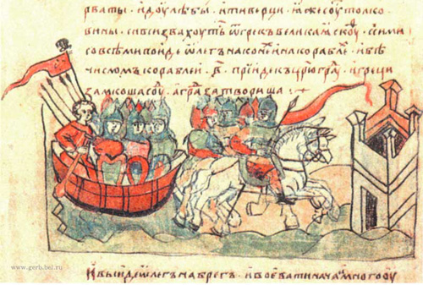
И повелел Олег своим воинам сделать колеса и поставить на колеса корабли. И когда подул попутный ветер, подняли они в поле паруса и пошли к городу. Греки же, увидев это, испугались и сказали, послав к Олегу: "Не губи города, дадим тебе дань, какую захочешь". И остановил Олег воинов, и вынесли ему пищу и вино, но не принял его, так как было оно отравлено. И испугались греки, и сказали: "Это не Олег, но святой Дмитрий, посланный на нас Богом". И приказал Олег дать дани на 2000 кораблей: по 12 гривен на человека, а было в каждом корабле по 40 мужей.
Поход князя Олега на Константинополь.
И согласились на это греки, и стали греки просить мира, чтобы не воевал Греческой земли. Олег же, немного отойдя от столицы, начал переговоры о мире с греческими царями Леоном и Александром и послал к ним в столицу Карла, Фарлафа, Вермуда, Рулава и Стемида со словами: "Платите мне дань". И сказали греки: "Что хочешь, дадим тебе". И приказал Олег дать воинам своим на 2000 кораблей по 12 гривен на уключину, а затем дать дань для русских городов: прежде всего для Киева, затем для Чернигова, для Переяславля, для Полоцка, для Ростова, для Любеча и для других городов: ибо по этим городам сидят великие князья, подвластные Олегу. "Когда приходят русские, пусть берут содержание для послов, сколько хотят; а если придут купцы, пусть берут месячное на 6 месяцев: хлеб, вино, мясо, рыбу и плоды. И пусть устраивают им баню - сколько захотят. Когда же русские отправятся домой, пусть берут у царя на дорогу еду, якоря, канаты, паруса и что им нужно". И обязались греки, и сказали цари и все бояре: "Если русские явятся не для торговли, то пусть не берут месячное; пусть запретит русский князь указом своим приходящим сюда русским творить бесчинства в селах и в стране нашей. Приходящие сюда русские пусть живут у церкви святого Мамонта, и пришлют к ним от нашего царства, и перепишут имена их, тогда возьмут полагающееся им месячное, - сперва те, кто пришли из Киева, затем из Чернигова, и из Переяславля, и из других городов. И пусть входят в город только через одни ворота в сопровождении царского мужа, без оружия, по 50 человек, и торгуют, сколько им нужно, не уплачивая никаких сборов".
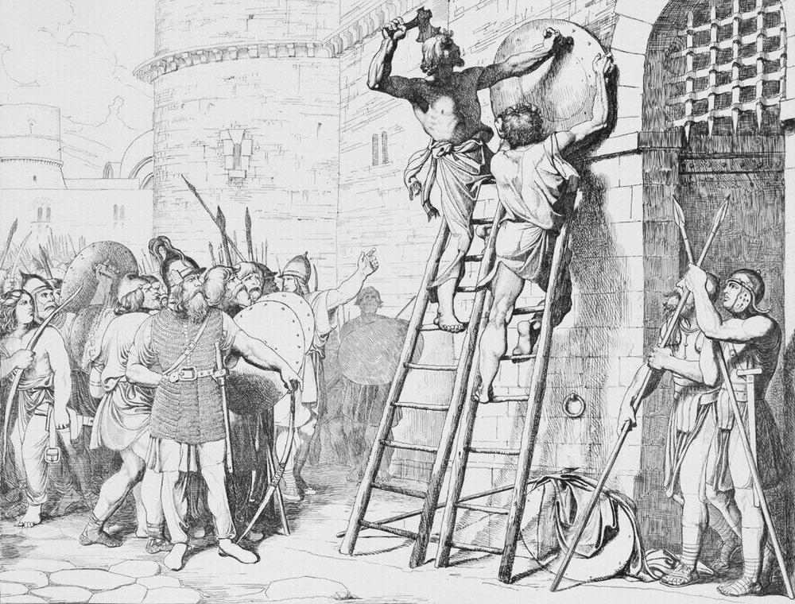
Цари же Леон и Александр заключили мир с Олегом, обязались уплачивать дань и присягали друг другу: сами целовали крест, а Олега с мужами его водили присягать по закону русскому, и клялись те своим оружием и Перуном, своим богом, и Волосом, богом скота, и утвердили мир. И сказал Олег: "Сшейте для руси паруса из паволок, а славянам копринные", - и было так. И повесил щит свой на вратах в знак победы, и пошел от Царьграда. И подняла русь паруса из паволок, а славяне копринные, и разодрал их ветер; и сказали славяне: "Возьмем свои толстины, не даны славянам паруса из паволок". И вернулся Олег в Киев, неся золото, и паволоки, и плоды, и вино, и всякое узорочье. И прозвали Олега Вещим, так как были люди язычниками и непросвещенными.
Славянский щит на воротах Царьграда
… В год 6420 (912). Послал Олег мужей своих заключить мир и установить договор между греками и русскими, говоря так: "Список с договора, заключенного при тех же царях Льве и Александре. Мы от рода русского - Карлы, Инегелд, Фарлаф, Веремуд, Рулав, Гуды, Руалд, Карн, Фрелав, Руар, Актеву, Труан, Лидул, Фост, Стемид - посланные от Олега, великого князя русского, и от всех, кто под рукою его, - светлых и великих князей, и его великих бояр, к вам, Льву, Александру и Константину, великим в Боге самодержцам, царям греческим, для укрепления и для удостоверения многолетней дружбы, бывшей между христианами и русскими, по желанию наших великих князей и по повелению, от всех находящихся под рукою его русских. Наша светлость, превыше всего желая в Боге укрепить и удостоверить дружбу, существовавшую постоянно между христианами и русскими, рассудили по справедливости, не только на словах, но и на письме, и клятвою твердою, клянясь оружием своим, утвердить такую дружбу и удостоверить ее по вере и по закону нашему.
Таковы суть главы договора, относительно которых мы себя обязали по Божьей вере и дружбе. Первыми словами нашего договора помиримся с вами, греки, и станем любить друг друга от всей души и по всей доброй воле, и не дадим произойти, поскольку это в нашей власти, никакому обману или преступлению от сущих под рукою наших светлых князей; но постараемся, насколько в силах наших, сохранить с вами, греки, в будущие годы и навсегда непревратную и неизменную дружбу, изъявлением и преданием письму с закреплением, клятвой удостоверяемую. Так же и вы, греки, соблюдайте такую же непоколебимую и неизменную дружбу к князьям нашим светлым русским и ко всем, кто находится под рукою нашего светлого князя всегда и во все годы.
А о главах, касающихся возможных злодеяний, договоримся так: те злодеяния, которые будут явно удостоверены, пусть считаются бесспорно совершившимися; а каким не станут верить, пусть клянется та сторона, которая домогается, чтобы злодеянию этому не верили; и когда поклянется сторона та, пусть будет такое наказание, каким окажется преступление.
Об этом: если кто убьет, - русский христианина или христианин русского, - да умрет на месте убийства. Если же убийца убежит, а окажется имущим, то ту часть его имущества, которую полагается по закону, пусть возьмет родственник убитого, но и жена убийцы пусть сохранит то, что полагается ей по закону. Если же окажется неимущим бежавший убийца, то пусть останется под судом, пока не разыщется, а тогда да умрет.
Если ударит кто мечом или будет бить каким-либо другим орудием, то за тот удар или битье пусть даст 5 литр серебра по закону русскому; если же совершивший этот проступок неимущий, то пусть даст сколько может, так, что пусть снимет с себя и те самые одежды, в которых ходит, а об оставшейся неуплаченной сумме пусть клянется по своей вере, что никто не может помочь ему, и пусть не взыскивается с него этот остаток.
Об этом: если украдет что русский у христианина или, напротив, христианин у русского, и пойман будет вор пострадавшим в то самое время, когда совершает кражу, либо если приготовится вор красть и будет убит, то не взыщется смерть его ни от христиан, ни от русских; но пусть пострадавший возьмет то свое, что потерял. Если же добровольно отдастся вор, то пусть будет взят тем, у кого он украл, и пусть будет связан, и отдаст то, что украл, в тройном размере.
Об этом: если кто из христиан или из русских посредством побоев покусится (на грабеж) и явно силою возьмет что-либо, принадлежащее другому, то пусть вернет в тройном размере.
Если выкинута будет ладья сильным ветром на чужую землю и будет там кто-нибудь из нас, русских, и поможет сохранить ладью с грузом ее и отправить вновь в Греческую землю, то проводим ее через всякое опасное место, пока не придет в место безопасное; если же ладья эта бурей или на мель сев задержана и не может возвратиться в свои места, то поможем гребцам той ладьи мы, русские, и проводим их с товарами их поздорову. Если же случится около Греческой земли такая же беда с русской ладьей, то проводим ее в Русскую землю и пусть продают товары той ладьи, так что если можно что продать из той ладьи, то пусть вынесем (на греческий берег) мы, русские. И когда приходим (мы, русские) в Греческую землю для торговли или посольством к вашему царю, то (мы, греки) пропустим с честью проданные товары их ладьи. Если же случится кому-либо из нас, русских, прибывших с ладьею, быть убиту или что-нибудь будет взято из ладьи, то пусть будут виновники присуждены к вышесказанному наказанию.
Об этих: если пленник той или иной стороны насильно удерживается русскими или греками, будучи продан в их страну, и если, действительно, окажется русский или грек, то пусть выкупят и возвратят выкупленное лицо в его страну и возьмут цену его купившие, или пусть будет предложена за него цена, полагающаяся за челядина. Также, если и на войне взят будет он теми греками, - все равно пусть возвратится он в свою страну и отдана будет за него обычная цена его, как уже сказано выше.
Если же будет набор в войско и эти (русские) захотят почтить вашего царя, и сколько бы ни пришло их в какое время, и захотят остаться у вашего царя по своей воле, то пусть так будет.
Еще о русских, о пленниках. Явившиеся из какой-либо страны (пленные христиане) на Русь и продаваемые (русскими) назад в Грецию или пленные христиане, приведенные на Русь из какой-либо страны, - все эти должны продаваться по 20 златников и возвращаться в Греческую землю.
Об этом: если украден будет челядин русский, либо убежит, либо насильно будет продан и жаловаться станут русские, пусть докажут это о своем челядине и возьмут его на Русь, но и купцы, если потеряют челядина и обжалуют, пусть требуют судом и, когда найдут, - возьмут его. Если же кто-либо не позволит произвести дознание, - тем самым не будет признан правым.
И о русских, служащих в Греческой земле у греческого царя. Если кто умрет, не распорядившись своим имуществом, а своих (в Греции) у него не будет, то пусть возвратится имущество его на Русь ближайшим младшим родственникам. Если же сделает завещание, то возьмет завещанное ему тот, кому написал наследовать его имущество, и да наследует его.
О русских торгующих.
О различных людях, ходящих в Греческую землю и остающихся в долгу. Если злодей не возвратится на Русь, то пусть жалуются русские греческому царству, и будет он схвачен и возвращен насильно на Русь. То же самое пусть сделают и русские грекам, если случится такое же.
В знак крепости и неизменности, которая должна быть между вами, христианами, и русскими, мирный договор этот сотворили мы Ивановым написанием на двух хартиях - Царя вашего и своею рукою, - скрепили его клятвою предлежащим честным крестом и святою единосущною Троицею единого истинного Бога вашего и дали нашим послам. Мы же клялись царю вашему, поставленному от Бога, как божественное создание, по вере и по обычаю нашим, не нарушать нам и никому из страны нашей ни одной из установленных глав мирного договора и дружбы. И это написание дали царям вашим на утверждение, чтобы договор этот стал основой утверждения и удостоверения существующего между нами мира. Месяца сентября 2, индикта 15, в год от сотворения мира 6420".
Царь же Леон почтил русских послов дарами - золотом, и шелками, и драгоценными тканями - и приставил к ним своих мужей показать им церковную красоту, золотые палаты и хранящиеся в них богатства: множество золота, паволоки, драгоценные камни и страсти Господни - венец, гвозди, багряницу и мощи святых, уча их вере своей и показывая им истинную веру. И так отпустил их в свою землю с великою честью. Послы же, посланные Олегом, вернулись к нему и поведали ему все речи обоих царей, как заключили мир и договор положили между Греческою землею и Русскою и установили не преступать клятвы - ни грекам, ни руси.
… В год 6421 (913). После Олега стал княжить Игорь. В это же время стал царствовать Константин, сын Леона. И затворились от Игоря древляне по смерти Олега.
В год 6422 (914). Пошел Игорь на древлян и, победив их, возложил на них дань больше Олеговой. В тот же год пришел Симеон Болгарский на Царьград и, заключив мир, вернулся восвояси.
… В год 6449 (941). Пошел Игорь на греков. И послали болгары весть царю, что идут русские на Царьград: 10 тысяч кораблей. И пришли, и подплыли, и стали воевать страну Вифинскую, и попленили землю по Понтийскому морю до Ираклии и до Пафлагонской земли, и всю страну Никомидийскую попленили, и Суд весь пожгли. А кого захватили - одних распинали, в других же, перед собой их ставя, стреляли, хватали, связывали назад руки и вбивали железные гвозди в головы. Много же и святых церквей предали огню, монастыри и села пожгли и по обоим берегам Суда захватили немало богатств. Когда же пришли с востока воины - Панфир-деместик с сорока тысячами, Фока-патриций с македонянами, Федор-стратилат с фракийцами, с ними же и сановные бояре, то окружили русь. Русские же, посовещавшись, вышли против греков с оружием, и в жестоком сражении едва одолели греки. Русские же к вечеру возвратились к дружине своей и ночью, сев в ладьи, отплыли. Феофан же встретил их в ладьях с огнем и стал трубами пускать огонь на ладьи русских. И было видно страшное чудо. Русские же, увидев пламя, бросились в воду морскую, стремясь спастись, и так оставшиеся возвратились домой. И, придя в землю свою, поведали - каждый своим - о происшедшем и о ладейном огне. "Будто молнию небесную, - говорили они, - имеют у себя греки и, пуская ее, пожгли нас; оттого и не одолели их". Игорь же, вернувшись, начал собирать множество воинов и послал за море к варягам, приглашая их на греков, снова собираясь идти на них.
… В год 6452 (944). Игорь же собрал воинов многих: варягов, русь, и полян, и словен, и кривичей, и тиверцев, - и нанял печенегов, и заложников у них взял, - и пошел на греков в ладьях и на конях, стремясь отомстить за себя. Услышав об этом, корсунцы послали к Роману со словами: "Вот идут русские, без числа кораблей их, покрыли море корабли". Также и болгары послали весть, говоря: "Идут русские и наняли себе печенегов". Услышав об этом, царь прислал к Игорю лучших бояр с мольбою, говоря: "Не ходи, но возьми дань, какую брал Олег, прибавлю и еще к той дани". Также и к печенегам послал паволоки и много золота. Игорь же, дойдя до Дуная, созвал дружину, и стал с нею держать совет, и поведал ей речь цареву. Сказала же дружина Игорева: "Если так говорит царь, то чего нам еще нужно, - не бившись, взять золото, и серебро, и паволоки? Разве знает кто - кому одолеть: нам ли, им ли? Или с морем кто в союзе? Не по земле ведь ходим, но по глубине морской: всем общая смерть". Послушал их Игорь и повелел печенегам воевать Болгарскую землю, а сам, взяв у греков золото и паволоки на всех воинов, возвратился назад и пришел к Киеву восвояси.
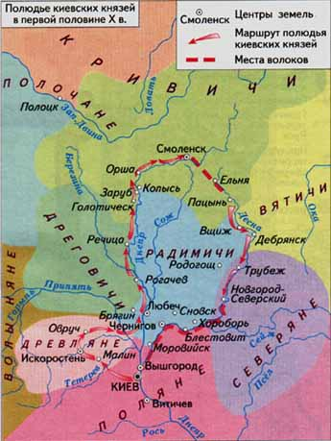
… В год 6453 (945). В тот год сказала дружина Игорю: "Отроки Свенельда изоделись оружием и одеждой, а мы наги. Пойдем, князь, с нами за данью, и себе добудешь, и нам". И послушал их Игорь - пошел к древлянам за данью и прибавил к прежней дани новую, и творили насилие над ними мужи его. Взяв дань, пошел он в свой город. Когда же шел он назад, - поразмыслив, сказал своей дружине: "Идите с данью домой, а я возвращусь и похожу еще". И отпустил дружину свою домой, а сам с малой частью дружины вернулся, желая большего богатства. Древляне же, услышав, что идет снова, держали совет с князем своим Малом: "Если повадится волк к овцам, то вынесет все стадо, пока не убьют его; так и этот: если не убьем его, то всех нас погубит". И послали к нему, говоря: "Зачем идешь опять? Забрал уже всю дань". И не послушал их Игорь; и древляне, выйдя из города Искоростеня, убили Игоря и дружинников его, так как было их мало. И погребен был Игорь, и есть могила его у Искоростеня в Деревской земле и до сего времени.
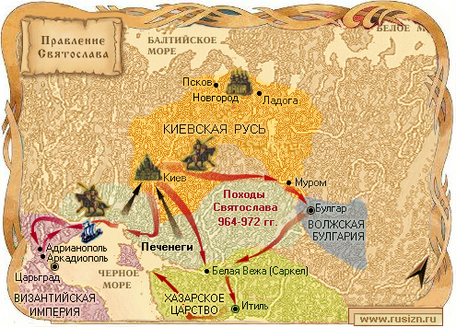
… В год 6472 (964). Когда Святослав вырос и возмужал, стал он собирать много воинов храбрых, и быстрым был, словно пардус, и много воевал. В походах же не возил за собою ни возов, ни котлов, не варил мяса, но, тонко нарезав конину, или зверину, или говядину и зажарив на углях, так ел; не имел он шатра, но спал, постилая потник с седлом в головах, - такими же были и все остальные его воины, И посылал в иные земли со словами: "Хочу на вас идти". И пошел на Оку реку и на Волгу, и встретил вятичей, и сказал вятичам: "Кому дань даете?". Они же ответили: "Хазарам - по щелягу с сохи даем".
В год 6473 (965). Пошел Святослав на хазар. Услышав же, хазары вышли навстречу во главе со своим князем Каганом и сошлись биться, и в битве одолел Святослав хазар, и столицу их и Белую Вежу взял. И победил ясов и касогов.
… В год 6475 (967). Пошел Святослав на Дунай на болгар. И бились обе стороны, и одолел Святослав болгар, и взял городов их 80 по Дунаю, и сел княжить там в Переяславце, беря дань с греков.
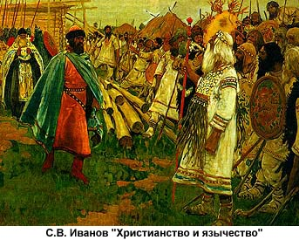
… В год 6494 (986). Пришли болгары магометанской веры, говоря: "Ты, князь, мудр и смыслен, а закона не знаешь, уверуй в закон наш и поклонись Магомету". И спросил Владимир: "Какова же вера ваша?". Они же ответили: "Веруем Богу, и учит нас Магомет так: совершать обрезание, не есть свинины, не пить вина, зато по смерти, говорит, можно творить блуд с женами. Даст Магомет каждому по семидесяти красивых жен, и изберет одну из них красивейшую, и возложит на нее красоту всех; та и будет ему женой. Здесь же, говорит, следует предаваться всякому блуду. Если кто беден на этом свете, то и на том", и другую всякую ложь говорили, о которой и писать стыдно. Владимир же слушал их, так как и сам любил жен и всякий блуд; потому и слушал их всласть. Но вот что было ему нелюбо: обрезание и воздержание от свиного мяса, а о питье, напротив, сказал он: "Руси есть веселие пить: не можем без того быть". Потом пришли иноземцы из Рима и сказали: "Пришли мы, посланные папой", и обратились к Владимиру: "Так говорит тебе папа: "Земля твоя такая же, как и наша, а вера ваша не похожа на веру нашу, так как наша вера - свет; кланяемся мы Богу, сотворившему небо и землю, звезды и месяц и все, что дышит, а ваши боги - просто дерево". Владимир же спросил их: "В чем заповедь ваша?". И ответили они: "Пост по силе: "если кто пьет или ест, то все это во славу Божию", - как сказал учитель наш Павел". Сказал же Владимир немцам: "Идите, откуда пришли, ибо отцы наши не приняли этого". Услышав об этом, пришли хазарские евреи и сказали: "Слышали мы, что приходили болгары и христиане, уча тебя каждый своей вере. Христиане же веруют в того, кого мы распяли, а мы веруем в единого Бога Авраамова, Исаакова и Иаковля". И спросил Владимир: "Что у вас за закон?". Они же ответили: "Обрезаться, не есть свинины и заячины, соблюдать субботу". Он же спросил: "А где земля ваша?". Они же сказали: "В Иерусалиме". А он спросил: "Точно ли она там?". И ответили: "Разгневался Бог на отцов наших и рассеял нас по различным странам за грехи наши, а землю нашу отдал христианам". Сказал на это Владимир: "Как же вы иных учите, а сами отвергнуты Богом и рассеяны? Если бы Бог любил вас и закон ваш, то не были бы вы рассеяны по чужим землям. Или и нам того же хотите?".
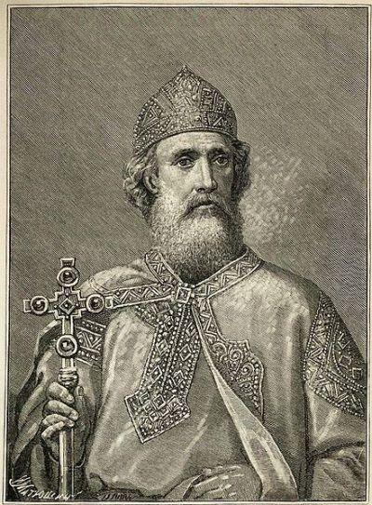
Затем прислали греки к Владимиру философа, так сказавшего: "Слышали мы, что приходили болгары и учили тебя принять свою веру; вера же их оскверняет небо и землю, и прокляты они сверх всех людей, уподобились жителям Содома и Гоморры, на которых напустил Господь горящий камень и затопил их, и потонули, так вот и этих ожидает день погибели их, когда придет Бог судить народы и погубит всех, творящих беззакония и скверное делающих. Ибо, подмывшись, вливают эту воду в рот, мажут ею по бороде и поминают Магомета. Так же и жены их творят ту же скверну, и еще даже бóльшую...". Услышав об этом, Владимир плюнул на землю и сказал: "Нечисто это дело". Сказал же философ: "Слышали мы и то, что приходили к вам из Рима научить вас вере своей. Вера же их немного от нашей отличается: служат на опресноках, то есть на облатках, о которых Бог не заповедал, повелев служить на хлебе, и поучал апостолов, взяв хлеб: "Сие есть тело мое, ломимое за вас...". Так же и чашу взял и сказал: "Сия есть кровь моя нового завета". Те же, которые не творят этого, неправильно веруют". Сказал же Владимир: "Пришли ко мне евреи и сказали, что немцы и греки веруют в того, кого они распяли". Философ ответил: "Воистину веруем в того; их же пророки предсказывали, что родится Бог, а другие - что распят будет и погребен, но в третий день воскреснет и взойдет на небеса. Они же одних пророков избивали, а других истязали. Когда же сбылись пророчества их, когда сошел он на землю, был он распят и, воскреснув, взошел на небеса, от них же ожидал Бог покаяния 46 лет, но не покаялись, и тогда послал на них римлян; и разбили их города, а самих рассеяли по иным землям, где и пребывают в рабстве". Владимир спросил: "Зачем же сошел Бог на землю и принял такое страдание?". Ответил же философ: "Если хочешь послушать, то скажу тебе по порядку с самого начала, зачем Бог сошел на землю".
Владимир Святославович
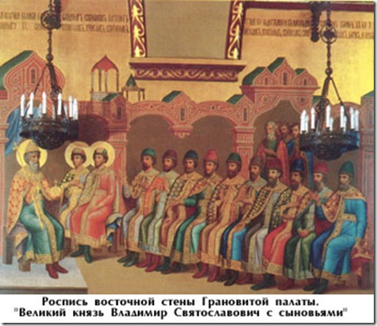
… В год 6495 (987). Созвал Владимир бояр своих и старцев градских и сказал им: "Вот приходили ко мне болгары, говоря: "Прими закон наш". Затем приходили немцы и хвалили закон свой. За ними пришли евреи. После же всех пришли греки, браня все законы, а свой восхваляя, и многое говорили, рассказывая от начала мира, о бытии всего мира. Мудро говорят они, и чудно слышать их, и каждому любо их послушать, рассказывают они и о другом свете: если кто, говорят, перейдет в нашу веру, то, умерев, снова восстанет, и не умереть ему вовеки; если же в ином законе будет, то на том свете гореть ему в огне. Что же вы посоветуете? что ответите?". И сказали бояре и старцы: "Знай, князь, что своего никто не бранит, но хвалит. Если хочешь поистине все разузнать, то ведь имеешь у себя мужей: послав их, разузнай, у кого какая служба и кто как служит Богу". И понравилась речь их князю и всем людям; избрали мужей славных и умных, числом 10, и сказали им: "Идите сперва к болгарам и испытайте веру их". Они же отправились, и, придя к ним, видели их скверные дела и поклонение в мечети, и вернулись в землю свою. И сказал им Владимир: "Идите еще к немцам, высмотрите и у них все, а оттуда идите в Греческую землю". Они же пришли к немцам, увидели службу их церковную, а затем пришли в Царьград и явились к царю. Царь же спросил их: "Зачем пришли?". Они же рассказали ему все. Услышав это, царь обрадовался и в тот же день сотворил им почести великие. На следующий же день послал к патриарху, так говоря ему: "Пришли русские разузнать о вере нашей, приготовь церковь и клир и сам оденься в святительские ризы, чтобы видели они славу Бога нашего". Услышав об этом, патриарх повелел созвать клир, сотворил по обычаю праздничную службу, и кадила взожгли, и устроили пение и хоры. И пошел с русскими в церковь, и поставили их на лучшем месте, показав им церковную красоту, пение и службу архиерейскую, предстояние дьяконов и рассказав им о служении Богу своему. Они же были в восхищении, дивились и хвалили их службу. И призвали их цари Василий и Константин, и сказали им: "Идите в землю вашу", и отпустили их с дарами великими и с честью. Они же вернулись в землю свою. И созвал князь бояр своих и старцев, и сказал Владимир: "Вот пришли посланные нами мужи, послушаем же все, что было с ними", - и обратился к послам: "Говорите перед дружиною". Они же сказали: "Ходили в Болгарию, смотрели, как они молятся в храме, то есть в мечети, стоят там без пояса; сделав поклон, сядет и глядит туда и сюда, как безумный, и нет в них веселья, только печаль и смрад великий. Не добр закон их. И пришли мы к немцам, и видели в храмах их различную службу, но красоты не видели никакой. И пришли мы в Греческую землю, и ввели нас туда, где служат они Богу своему, и не знали - на небе или на земле мы: ибо нет на земле такого зрелища и красоты такой, и не знаем, как и рассказать об этом, - знаем мы только, что пребывает там Бог с людьми, и служба их лучше, чем во всех других странах. Не можем мы забыть красоты той, ибо каждый человек, если вкусит сладкого, не возьмет потом горького; так и мы не можем уже здесь пребывать". Сказали же бояре: "Если бы плох был закон греческий, то не приняла бы его бабка твоя Ольга, а была она мудрейшей из всех людей". И спросил Владимир: "Где примем крещение?". Они же сказали: "Где тебе любо".
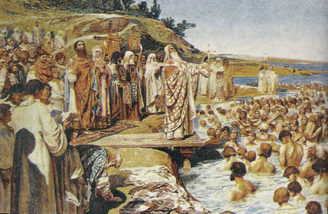
И когда прошел год, в 6496 (988) году пошел Владимир с войском на Корсунь, город греческий, и затворились корсуняне в городе. И стал Владимир на той стороне города у пристани, в расстоянии полета стрелы от города, и сражались крепко из города. Владимир же осадил город. Люди в городе стали изнемогать, и сказал Владимир горожанам: "Если не сдадитесь, то простою и три года". Они же не послушались его, Владимир же, изготовив войско свое, приказал присыпать насыпь к городским стенам. И когда насыпали, они, корсунцы, подкопав стену городскую, выкрадывали подсыпанную землю, и носили ее себе в город, и ссыпали посреди города. Воины же присыпали еще больше, и Владимир стоял. И вот некий муж корсунянин, именем Анастас, пустил стрелу, написав на ней: "Перекопай и перейми воду, идет она по трубам из колодцев, которые за тобою с востока". Владимир же, услышав об этом, посмотрел на небо и сказал: "Если сбудется это, - сам крещусь!". И тотчас же повелел копать наперерез трубам и перенял воду. Люди изнемогли от жажды и сдались. Владимир вошел в город с дружиною своей и послал к царям Василию и Константину сказать: "Вот взял уже ваш город славный; слышал же, что имеете сестру девицу; если не отдадите ее за меня, то сделаю столице вашей то же, что и этому городу". И, услышав это, опечалились цари, и послали ему весть такую: "Не пристало христианам выдавать жен за язычников. Если крестишься, то и ее получишь, и царство небесное восприимешь, и с нами единоверен будешь. Если же не сделаешь этого, то не сможем выдать сестру за тебя". Услышав это, сказал Владимир посланным к нему от царей: "Скажите царям вашим так: я крещусь, ибо еще прежде испытал закон ваш и люба мне вера ваша и богослужение, о котором рассказали мне посланные нами мужи". И рады были цари, услышав это, и упросили сестру свою, именем Анну, и послали к Владимиру, говоря: "Крестись, и тогда пошлем сестру свою к тебе". Ответил же Владимир: "Пусть пришедшие с сестрою вашею и крестят меня". И послушались цари, и послали сестру свою, сановников и пресвитеров. Она же не хотела идти, говоря: "Иду, как в полон, лучше бы мне здесь умереть". И сказали ей братья: "Может быть, обратит тобою Бог Русскую землю к покаянию, а Греческую землю избавишь от ужасной войны. Видишь ли, сколько зла наделала грекам Русь? Теперь же, если не пойдешь, то сделают и нам то же". И едва принудили ее. Она же села в корабль, попрощалась с ближними своими с плачем и отправилась через море.
Крещение славян
… В год 6545 (1037). Заложил Ярослав город великий, у того же града Золотые ворота; заложил и церковь святой Софии, митрополию, и затем церковь на Золотых воротах - святой Богородицы Благовещения, затем монастырь святого Георгия и святой Ирины. И стала при нем вера христианская плодиться и расширяться, и черноризцы стали умножаться, и монастыри появляться. И любил Ярослав церковные уставы, попов любил немало, особенно же черноризцев, и книги любил, читая их часто и ночью и днем. И собрал писцов многих, и переводили они с греческого на славянский язык. И написали они книг множество, ими же поучаются верующие люди и наслаждаются учением божественным. Как если один землю вспашет, другой же засеет, а иные жнут и едят пищу неоскудевающую, - так и этот. Отец ведь его Владимир землю вспахал и размягчил, то есть крещением просветил. Этот же засеял книжными словами сердца верующих людей, а мы пожинаем, учение принимая книжное.
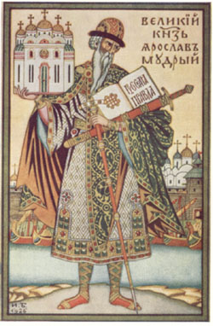
Велика ведь бывает польза от учения книжного; книгами наставляемы и поучаемы на путь покаяния, ибо от слов книжных обретаем мудрость и воздержание. Это ведь - реки, напояющие вселенную, это источники мудрости; в книгах ведь неизмеримая глубина; ими мы в печали утешаемся; они - узда воздержания, Велика есть мудрость; ведь и Соломон, прославляя ее, говорил: "Я, премудрость, вселила свет и разум, и смысл я призвала. Страх Господень... Мои советы, моя мудрость, мое утверждение, моя сила. Мною цесари царствуют, а сильные узаконяют правду. Мною вельможи величаются и мучители управляют землею. Любящих меня люблю, ищущие меня найдут благодать". Если прилежно поищешь в книгах мудрости, то найдешь великую пользу душе своей. Ибо кто часто читает книги, тот беседует с Богом или со святыми мужами. Тот, кто читает пророческие беседы, и евангельские и апостольские поучения, и жития святых отцов, обретает душе великую пользу.
Ярослав Мудрый
Ярослав же, как мы уже сказали, любил книги и, много их написав, положил в церкви святой Софии, которую создал сам. Украсил ее золотом, серебром и сосудами церковными, и возносят в ней к Богу положенные песнопения в назначенное время. И другие церкви ставил по городам и по местам, поставляя попов и давая от богатств своих жалованье, веля им учить людей, потому что им поручено это Богом, и посещать часто церкви. И умножились пресвитеры и люди христианские. И радовался Ярослав, видя множество церквей и людей христиан, а враг сетовал, побеждаемый новыми людьми христианскими.
… В год 6562 (1054). Преставился великий князь русский Ярослав. Еще при жизни дал он наставление сыновьям своим, сказав им: "Вот я покидаю мир этот, сыновья мои; имейте любовь между собой, потому что все вы братья, от одного отца и от одной матери. И если будете жить в любви между собой, Бог будет в вас и покорит вам врагов. И будете мирно жить. Если же будете в ненависти жить, в распрях и ссорах, то погибнете сами и погубите землю отцов своих и дедов своих, которые добыли ее трудом своим великим; но живите мирно, слушаясь брат брата. Вот я поручаю стол мой в Киеве старшему сыну моему и брату вашему Изяславу; слушайтесь его, как слушались меня, пусть будет он вам вместо меня; а Святославу даю Чернигов, а Всеволоду Переяславль, а Игорю Владимир, а Вячеславу Смоленск". И так разделил между ними города, запретив им переступать пределы других братьев и изгонять их, и сказал Изяславу: "Если кто захочет обидеть брата своего, ты помогай тому, кого обижают". И так наставлял сыновей своих жить в любви. Сам уже он был болен тогда и, приехав в Вышгород, сильно расхворался. Изяслав тогда был... а Святослав во Владимире. Всеволод же был тогда при отце, ибо любил его отец больше всех братьев и держал его всегда при себе. И приспел конец жизни Ярослава, и отдал душу свою Богу в первую субботу поста святого Федора. Всеволод же обрядил тело отца своего, возложив на сани, повез его в Киев, а попы пели положенные песнопения. Плакали по нем люди; и, принеся, положили его в гроб мраморный в церкви святой Софии. И плакали по нем Всеволод и весь народ, Жил же он всех лет 76.
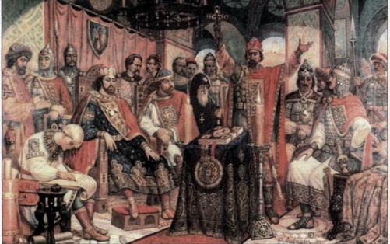
… В год 6605 (1097). Пришли Святополк, и Владимир, и Давыд Игоревич, и Василько Ростиславич, и Давыд Святославич, и брат его Олег, и собрались на совет в Любече для установления мира, и говорили друг другу: "Зачем губим Русскую землю, сами между собой устраивая распри? А половцы землю нашу несут розно и рады, что между нами идут воины. Да отныне объединимся единым сердцем и будем блюсти Русскую землю, и пусть каждый владеет отчиной своей: Святополк - Киевом, Изяславовой отчиной, Владимир - Всеволодовой, Давыд и Олег и Ярослав - Святославовой, и те, кому Всеволод роздал города: Давыду - Владимир, Ростиславичам же: Володарю - Перемышль, Васильку - Теребовль". И на том целовали крест: "Если отныне кто на кого пойдет, против того будем мы все и крест честной". Сказали все: "Да будет против того крест честной и вся земля Русская". И, попрощавшись, пошли восвояси.
Съезд русскиъх князей. Худ. П. Андрусеев

Источник: Повесть временных лет/Лихачев Д.С. Великое наследие (Классические произведения литературы Древней Руси) М., Современник, 1980.
Вопросы для самоконтроля:
- Какие славянские племена упоминаются в летописи и как они характеризуются?
- Как в летописи описано образование Русского государства?
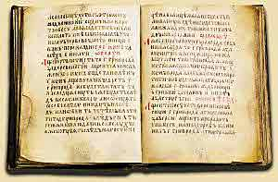
РУССКАЯ ПРАВДА
Краткая редакция
1. Убьет муж мужа, то мстит брат за брата, или сын за отца, или сын брата, или сын сестры; если не будет никто мстить, то 40 гривен за убитого.
Если убитый - русин, или гридин, или купец, или ябедник, или мечник, или же изгой, или Словении, то 40 гривен уплатить за него.
2. Если кто будет избит до крови или до синяков, то ему не надо искать свидетеля, если же не будет на нем никаких следов (побоев), то пусть приведет свидетеля, а если он не может (привести свидетеля), то делу конец. Если (потерпевший) не может отомстить за себя, то пусть возьмет с виновного за обиду 3 гривны, и плату лекарю.
3. Если кто кого-либо ударит палкой, жердью, ладонью, чашей, рогом или тылом оружия, платить 12 гривен. Если потерпевший не настигнет того (обидчика), то платить, и этим дело кончается.
4. Если ударить мечом, не вынув его из ножен, или рукоятью меча, то 12 гривен за обиду.
5. Если же ударит по руке, и отпадет рука, или отсохнет, то 40 гривен, а если (ударит по ноге), а нога останется цела, но начнет хромать, тоща мстят дети (потерпевшего). 6. Если кто отсечет какой-либо палец, то платит 3 гривны за обиду.
7. А за усы 12 гривен, за бороду 12 гривен.
8. Если кто вынет меч, а не ударит, то тот платит гривну.
9. Если пихнет муж мужа от себя или к себе - 3 гривны, - если на суд приведет двух свидетелей. А если это будет варяг или колбяг, то вдет к присяге.
10. Если холоп бежит и скроется у варяга или у колбяга, а они его в течение трех дней не выведут, а обнаружат на третий день, то господину отобрать своего холопа, а 3 гривны за обиду.
11. Если кто поедет на чужом коне без спросу, то уплатить 3 гривны.
12. Если кто возмет чужого коня, оружие или одежду, а владелец опознает пропавшего в своей общине, то ему взять свое, а 3 гривны за обиду.
13. Если кто опознает у кого-либо (свою пропавшую вещь), то ее не берет, не говори ему - это мое, но скажи ему так: пойди на свод, где ты ее взял. Если тот не пойдет, то пусть (представит) поручителя в течение 5 дней.
14. Если кто будет взыскивать с другого деньги, а тот станет отказываться, то идти ему на суд 12 человек. И если он, обманывая, не отдавал, то истцу можно (взять) свои деньги, а за обиду 3 гривны.
15. Если кто, опознав холопа, захочет его взять, то господину холопа вести к тому, у кого холоп был куплен, а тот пусть ведет к другому продавцу, и когда дойдет до третьего, то скажи третьему: отдай мне своего холопа, а ты ищи своих денег при свидетеле.
16. Если холоп ударит свободного мужа и убежит в хоромы своего господина и тот начнет его не выдавать, то холопа взять и господин платит за него 12 гривен, а затем, где холопа застанет тот ударенный человек, пусть бьет его.
17. А если кто сломает копье, щит или испортит одежду, и испортивший захочет удержать у себя, то взять с него деньгами; а если тот, кто испортил, начнет настаивать (на возвращении испорченной вещи), платить деньгами, сколько стоит вещь.
Правда, уставленная для Русской земли, когда собрались князья Изяслав, Всеволод, Святослав и мужи их Коснячко, Перенег, Никифор Киевлянин, Чудин, Микула.
18. Если убьют огнищанина умышленно, то убийце платить за него 80 гривен, а люди не платят; а за княжеского подъездного 80 гривен.
19. А если убьют огнищанина по-разбойничьи, а убийцу люди не ищут, то виру платит та вервь, где найден убитый.
20. Если убьют огнищанина у клети, у коня, или у стада, или во время крахи коровы, то убить его, как пса; тот же закон и для тиуна.
21. А за княжеского тиуна 80 гривен, а за старшего конюха при стаде также 80 гривен, как постановил Изяслав, когда дорогобужцы убили его конюха.
22. За княжеского сельского старосту или за полевого старосту платить 12 гривен, а за княжеского рядовича 5 гривен.
23. А за убитого смерда или холопа 5 гривен.
24. Если убита рабыня-кормилица или кормилец, то 12 гривен.
25. А за княжеского коня, если тот с пятном, 3 гривны, а за коня смерда 2 гривны.
26. За кобылу 60 резан, за вола гривну, за корову 40 резан, за трехлетнюю корову 15 кун, за годовалую полгривны, за теленка 5 резан, за ягненка ногата, за барана ногата.
27. А если уведет чужого раба или рабыню, то он платит за обиду 12 гривен.
28. Если придет муж в крови или в синяках, то ему не надо искать свидетеля. 46
29. А кто украдет коня или вола, или обкрадет клеть, если он был один, то он платит гривну и 30 резан; если же их было и 10, то каждый из них платит по 3 гривны и по 30 резан.
30. А за княжескую борть 3 гривны, если выжгут или разломают.
31. За истязание смерда, без княжеского повеления, за обиду 3 гривны.
32. А за огнищанина, тиуна или мечника 12 гривен.
33. А кто распашет полевую межу или испортит межевой знак, то за обиду 12 гривен.
34. А кто украдет ладью, то за ладью платить 30 резан (владельцу) и 60 резан продажи.
35. А за голубя и курицу 9 кун.
36. А за утку, гуся, журавля и за лебедя платить 30 резан, а 60 резан продажи.
37. А если украдут чужого пса, или ястреба, или сокола, то за обиду 3 гривны.
38. Если убьют вора на своем дворе, или у клети, или у хлева, то тот убит, если же вора додержат до рассвета, то привести его на княжеский двор, а если его убьют, а люди видели вора связанным, то платить да него.
39. Если украдут сено, то платить 9 кун, а за дрова 9 кун.
40. Если украдут овцу, или козу, или свинью, а 10 воров одну овцу украли, пусть каждый уплатит по 60 резан продажи.
41. А тот, кто схватил вора, получает 10 резан, от 3 гривен мечнику 15 кун, за десятину 15 кун, а князю 3 гривны. А из 12 гривен поймавшему вора 70 кун, а в десятину 2 гривны, а князю 10 гривен.
42. А вот вирный устав: вирнику взять на неделю 7 ведер солоду, также баpaна или полтуши мяса, или 2 ногаты, а в среду резану за три сыра, в пятницу так. же; а хлеба и пшена, сколько смогут съесть, а кур по две на день. А 4 коня поставить и давать им корма сколько смогут съесть. А вирнику взять 60 гривен и 10 резан и 12 вевериц, а сперва гривну. А если случится пост - давать вирнику рыбу, и взять ему за рыбу 7 резан. Всех тех денег 15 кун за неделю, а муки давать сколько смогут съесть, пока вирники соберут виры. Вот тебе устав Ярослава.
43. А вот устав мостникам: если замостят мост, то брать за работу ногату, а от каждого устоя моста по ногате; если же ветхий мост починить несколькими дочками, 3-мя, 4-мя или 5-ю, то также.
(Источник: Хрестоматия по истории СССР с древнейших времен до конца XV века/Пер. М.Н. Тихомирова. М., 1960. С. 202-205.; Тихомиров М.Н. Пособие по изучению Русской Правды М., 1953. С. 75-86.)
Вопросы для самоконтроля:
- Какие социальные группы и слои упоминаются в документе?
- Какие виды наказаний были распространены в древнерусском обществе?
- От чего зависела мера наказания в отношении человека, совершившего преступление?

ПРОСТРАННАЯ РЕДАКЦИЯ РУССКОЙ ПРАВДЫ
(По Троицкому списку второй половины XV в.)

Суд Ярослава Владимеричь, Правда Руськая

1. Убьет муж мужа, то мстит брат за брата, или сын за отца, или двоюродный брат, или племянник; если не будет никто мстить, то 80 гривен за убитого, если будет княжеский муж или княжеский управитель; если будет русин, или гридь, или купец, или боярский управитель, или мечник, или изгой, или словенин, то 40 гривен за убитого.

2. После смерти Ярослава еще раз собрались сыновья его Изяслав, Святослав и Всеволод и их мужи Коснячко, Перенег, Никифор и заменили кровную месть денежным штрафом; а все остальное сыновья его установили, как судил Ярослав.

О убийстве

3. Аже кто убиеть княжа мужа в разбои, а головника не ищуть, то виревную платити, в чьей же верви голова лежить, то 80 гривен; паки ли людин, то 40 гривень.

Княж муж - княжеский слуга, дружинник, феодал. Головник - убийца.

Виревная (от слова вира) - денежная пеня в пользу князя за убийство свободного человека.

Вервь - соседская территориальная община: производное от слова "веревка", с помощью которой отмеряли участки пахотной земли в пользование членам верви. Людин - простолюдин, простой свободный сельчанин или горожанин.

Перевод. 3. Если кто убьет княжеского мужа, как разбойник, а (члены верви) убийцу не ищут, то виру за него в размере 80 гривен платить той верви, на земле которой будет обнаружен убитый; в случае убийства людина платать виру (князю) в 40 гривен.

Наряду с "продажами" (см. ниже) виры были примитивной формой "налога" в пользу "публичной власти" князей. За убийство княжеских мужей назначается двойная вира. Расправа с ними и нежелание членов верви выдать своего общинника-убийцу феодалу говорит об обострении классовой борьбы в Киевской Руси.

4. Которая ли вервь начнеть платити дикую веру, колико леть заплатить ту виру, зане же безъ головника имь платити. Будеть ли головникъ ихъ въ верви, то зань к нимь прикладываеть, того же деля имъ помагати головнику, любо си дикую веру; но оплати имъ во обчи 40 гривень, а головничьство самому головнику; а въ 40 гривень ему заплатити ис дружины свою часть. Но оже будеть убилъ или въ сваде или в пиру явлено, то тако ему платити по верви ныне, иже ся прикладывають вирою.

Дикая вира - общая, уплачиваемая коллективно; от слов "дикий" или "дивий" в смысле "общий, никому не принадлежащий" (ср. "дикий мед", "дикое поле", "дикий зверь" и пр.).

Свада - ссора, столкновение, драка, вражда.

Перевод. 4. Если вервь начнет платить дикую виру (когда убийца не обнаружен), то ей предоставляется рассрочка на несколько лет, потому что им (членам верви) приходится расплачиваться без убийцы. Но если убийца находится в верви, то она должна помочь ему, так как он вкладывает свою долю в дикую виру. Но платить им (членам верви) общими силами только 40 гривен, а головничество платить самому убийце, внося свою часть и в уплачиваемые вервью 40 гривен. Но так платить по верви, если в ней вкладываются в (общую) виру, в тех случаях, когда виновный убил (человека) в ссоре (драке) или открыто в пиру.

Дикая вира платилась вервью в случаях: а) когда убийца не найден или община не захотела его выдать; б) непреднамеренного убийства в драке, на пиру. Обычай свидетельствует, с одной стороны, о еще прочных связях внутри верви между ее членами, защищающими себя складчиной на непредвиденные случаи, грозящие верви разорением (на 80 гривен можно было купить 40 лошадей - это огромная сумма, см. ниже). С другой стороны, статья говорит об имущественном расслоении внутри верви, ведении ее члеиами собственного хозяйства, дающего средства для "прикладывания" к дикой вире.

Оже станеть без вины на разбои

5. Будеть ли сталь на разбои безъ всякая свады, то за разбойника люди не платять, но выдадять и всего съ женою и с детми на потокъ и на разрабление.

Разбой без свады - предумышленное убийство с захватом чужого имущества. Поток (от поточити, заточити) - арест, ссыпка.

Перевод. 5. Если кто станет на разбой без повода. Кто же стал на разбой без свады, убил человека умышленно, по-разбойничьи, то люди за него не платят, но должны выдать его с женой и детьми на поток и на разграбление.

Люди (ср. в ст. 3 "людин") - члены верви - не отвечают материально за предумышленное убийство, но обязаны выдать убийцу с женой и детьми князв под арест с конфискацией всего имущества. Жестокость кары, распространявшейся не только на самого преступника, но и на членов его семьи, объясняется тем, что с участвовавших в разбое "людей" князь переставал получать доход.

6. Аже кто не вложиться в дикую веру, тому людье не помогають, но самъ платить.

Перевод. 6. Если кто (из членов верви) не внесет свою долю в дикую виру, тому люди не должны помогать, но он сам платит.

Другое свидетельство имущественного расслоения внутри верви: не "вкладывались" в дикую виру либо люди состоятельные, либо неимущие. Но здесь видна и кара уклоняющемуся от взноса в интересах обеспечения княжеских доходов.

7. А се покони вирнии были при Ярославе: вирнику взята 7 ведерь солоду на неделю, же овень, любо полоть, любо 2 ногате; а в середу куна же сырь, а в пятницю тако же; а курь по двою ему на день; а хлебовь 7 на неделю; а пшена 7 уборковь, а гороху 7 уборковь, а соли 7 голважень; то то вирнику со отро-комь; а кони 4, конемь на роть сути овесь; вирнику 8 гривень, а 10 кунь перекладная, а метелнику 12 векшии, а съсадная гривна. Аже будеть вира во 80 гривень; то вирнику 16 гривень и 10 кунь и 12 векши, а переди съсадная гривна, а за голову 3 гривны.

Покон вирный - правила, устав для сборщика вир и других поборов в пользу князя. Солод - проросшее зерно, засушенное и смолотое, для изготовления пива или кваса. Солодкий - сладкий, вкусный, В этом тексте - уже готовый напиток в ведрах. Овен - баран.

Полоть - туша мяса, говядины или свинины. Уборок, голважень - меры сыпучих тел; объем их не известен.

Метельник ("мятельник" - от одежды в виде мантии - "мятля") - княжеский дружинник, сопровождавший вирника.

Векша - белка, беличий мех; мелкая денежная единица.

Перекладная, ссадная - деныи, уплачиваемые вирнику при въезде и выезде с территории общины. Отрок - княжеский дружинник.

Куна - денежная единица и основа денежной системы древней Руси. Название происходит от слова "куница", шкурки которой одно время служили на Руси денежной единицей.

Ногата - денежная единица, 1/20 гривны.

Перевод. 7. Таков устав вирнику князя Ярослава: вирник (находясь на территории общины) имеет право взять 7 ведер солоду на неделю, барана или тушу говядины, или (вместо них) 2 ногаты деньгами, а по средам и пятницам куну денег и сыр; кур ему брать по две на день, хлебов 7 на неделю, а пшена и гороха по 7 уборков, а соли 7 голважен - все это ему вместе с отроком; поставить ему 4 коня, а кормить их овсом (досыта); (при вире в 40 гривен) вирник берет себе 8 гривен и 10 кун перекладной (пошлины), а метельник 12 векш, при выезде гривну, а если будет взиматься вира в 80 гривен, то вирник получает 16 гривен 10 кун и 12 векш, а при выезде гривну, за каждого убитого 3 гривны.

Вместе с судебными пошлинами княжеская власть узурпирует древние судебные права свободных общинников и вводит княжеский суд. Вирник и сопровождавший его отрок (или отроки) творит в общине суд и расправу и взимает в пользу князя виры и продажи (по делам, не связанным с убийством), получая часть денег и в свою пользу. Кроме того, община обязана по закону содержать вирника и отрока, кормить их и их лошадей. Такие наезды становятся регулярными и свидетельствуют об усилении княжеской власти и суда.

О княжи муже

9. Аже въ княжи отроци, или в конюсе, или в поваре, то 40 гривень.

Перевод. 9. За убийство княжеских отрока, конюха или повара платить 40 гривен.

10. А за тивунь за огнищныи, и за конюший, то 80 гривень.

Тиун - княжеский или боярский приказчик, управитель; тиун опиацный и домоправитель (от огаище - очаг, дом): тиун конюший - княжеский муж, управлявший табунами и конюшнями князя.

Перевод. 10. За убийство тиуна огнищного или конюшего платить 80 гривен.

11. А в сельскомь тивуне княже или в ратаинемь, то 12 гривень. А за рядовича 5 гривень. Тако же и за боярескъ.

Сельский (или посольский) тиун ведал княжескими (и боярскими) селами и всеми сельскохозяйственными угодьями феодала; ратайный тиун (от слова ратай - пахарь) -лицо, ведавшее пахотными работами.

Рядович (от ряд - договор) - человек, отдавшийся в кабалу по договору с феодалом. Перевод. II. А за сельского или пахотного тиуна платить 12 гривен. А за рядовича 5 гривен. Также и за боярских.

12. А за ремественика и за ремественицю, то 12 гривень.

Ремесленники работают в усадьбе феодала как зависимые люди: жизнь их оценивается выше, чем цена рядовича или "смердьего холопа" (см. ст. 13), не обладающих искусством того или иного ремесла, но ниже, чем жизнь свободного общинника ("людина").

13. А за смердии холопь 5 гривень, а за робу 6 гривень.

Смердий холоп - выполняющий в отличие от ремесленников или лиц, служивших феодалу тиунами или кормильцами (см. ст. 14), простую работу, подобно общинникам-смердам.

Роба - женщина-служанка, находившаяся в том же положении, что и мужчина-холоп. Перевод. 13. А за смердьего холопа платить 5 гривен, а за робу 6 гривен. Роба стоит больше, поскольку дает феодалу "приплод". Такой же "урок" за холопа 5 1ривен, а за робу б 1ривен назначала ст. 106.

14. А за кормилця 12, тако же и за корми(ли)цю, хотя си буди холопь, хотя си роба. (...)

Кормилец - дядька-воспитатель.

Здесь и во всех других случаях, когда смысл ясен, перевод не дается.

Перевод. 14. А за кормильца и кормилицу платить по 12 гривен, хотя тот холоп и та роба.

Статьи 9-14 ярко характеризуют уже сложившееся ко времени Ярослава Мудрого (первая половина XI в.) феодальное хозяйство князей и бояр с его управителями, старостами, зависимыми людьми, работающими на феодала.

17. Искавше ли послуха не налезуть, а истьця начнеть головою клепати, то имъ правду железо. Тако же и во всех тяжахъ, в татбе и в поклепе; оже ли не будеть лиця, то тогда дати ему железо из неволи до полугривны золота; аже ли мне то на воду, оли то до дву гривень; аже мене, то роте ему ити по свое куны. (...)

Истец - в древних законах так называли и истца (обвинителя) и ответчика; в данной статье истец как раз ответчик. Головою клепати - обвинять в убийстве; поклеп - обвинение по подозрению.

Железо, вода - так называемые "ордалии", "божьи суды", к которым прибегали при отсутствии явных доказательств в пользу обоих тяжущихся, и, по представлениям людей того времени, их должен был рассудить бог.

Татьба - воровство, тать - вор. Лицо - поличное.

Перевод. 17. Если ответчика обвиняют в убийстве, а свидетелей тяжущиеся не найдут, то подвергнуть их испытанию (раскаленным) железом. Так поступать и во всех тяжбах, в воровстве (или в другом) обвинении; если (обвинитель) не предъявит поличного, а сумма иска составляет до полугривны золотом, то подвергнуть его испытанию железом в неволю; если же сумма иска меньше, до двух гривен (серебра), то подвергнуть его испытанию водой; если же иск еще меньше, то пусть он для получения своих денег принесет клятву. Славяне (русины) знали также и такую форму "божьего суда", как состязание мечами: кто одержит верх над своим противником, в пользу того ре- шается спор.

В классовом обществе "божьи суды" представляли собой форму княжеского суда: в Киевском государстве они производились в присутствии княжеских судий, взимавших в пользу князя особую судебную пошлину - "железное", в XV-XVI вв. - боярина и дьяка, взимавших с тяжущихся "полевые пошлины".

"Уставь Володимерь Всеволодича"

48. Володимерь Всеволодичь, по Святополце, созва дружину свою на Берестовемь: Ратибора Киевьского тысячьского, Прокопью Белогородьского тысячьского, Станислава Переяславльского тысячьского, Нажира, Мирослава, Иванка Чюдиновича Олгова мужа, и уставили до третьего реза, оже емлеть в треть куны; аже кто возметь два реза, то то ему исто; паки ли возметь три резы, то иста ему не взята.

Берестово - княжеское село под Киевом (известно с Х в.), летняя резиденция и усыпальница киевских князей (см.: ПСРЛ. Т. 1. С. 80, 130, 155, 182, 231, 232). Тысячьский (тысяцкий) - княжеский воевода, предводитель городского ополчения ("тысящи"), ведавший в мирное время делами городского управления. Исто - основная сумма долга ростовщику.

Перевод. 48. (Князь) Владимир Всеволодович (Мономах), после смерти (князя) Святополка, созвал дружину свою в Берестове: Ратибора Киевского тысяцкого, Прокопья Белгородского тысяцкого, Станислава Переяславского тысяцкого, Нажира, Мирослава, Ивана Чюдиновича боярина (мужа) Олегова (князя черниговского Олега Святославича), и постановили - брать проценты только до третьего платежа, если заимодавец берет деньги "в треть"; если кто возьмет с должника два (третных) реза, то может взыскать и основную сумму долга; а кто возьмет три реза, тот не должен требовать возвращения основной суммы долга.

Таким образом, если ростовщик дал взаймы 10 гривен, то один "третный рез" равен 5 гривнам. Взяв с должника "два реза" - 10 гривен, кредитор имел право взыскать и основную сумму долга - 10 гривен. Взыскав с должника "три реза" (5+5+5), ростовщик терял право на взыскание основной суммы долга.

49. Аже кто емлеть по 10 кунь от лета на гривну, то того не отметати. (...)

Лето - год.

Перевод. 49. Если же (ростовщик) взимает (с должника) по 10 кун за год с гривны, то это не запрещается. Считая в гривне 50 кун = 20% годовых.

Такие проценты разрешалось брать (в отличие от "третных") без ограничения срока. К постановлениям Владимира Мономаха и его бояр о резах относятся ст. 47-49, отменявшие правило ст. 46, которая отдавала должника в полную волю ростовщика (как договорились, так и плати). Однако законы Мономаха лишь ретулировали размеры и процедуру взыскания процеитов, основываясь на обычной практике взыскания весьма высоких процентов.

Аже закупь бежит

52. Аже закупь бежить от господы, то обель; вдеть ли искать кунь, а явлено ходить, или ко князю или к судиям бежить обвды деля своего господина, то про то не робять его, но дати ему правду. (...)

Закуп - смерд, находящийся в феодальной зависимости от господина за ссуду. Обель - полный холоп. Робят - превращают в холопа. Дата правду - дать суд.

Перевод. 52. Если закуп убежит от господина (не расплатившись с ним за ссуду), то становится полным холопом; если же он пойдет искать денег с разрешения господина или побежит к князю и его судьям с жалобой на обиду со стороны своего господина, то за это его нельзя делать холопом, но следует дать ему суд.

По церковному закону "Правосудие митрополичье", "закупный наймит", не пожелавший оставаться у господина и обратившийся в суд, мог получить свободу, возвратив феодалу "вьдвое задаток", что было равносильно на практике полной невозможности порвать с господином, так как тот определял и размеры своего "задатка" закупу (см.: Древнерусские княжеские уставы XI-XV вв. М. 1976. С. 210).

О закупе

57. Аже закупь выведеть что, то господинь в нем; но оже кде и налезуть, то преди заплатить господинь его конь или что будеть ино взял-ь, ему холопь обелныи; и паки ли господинь не хотети пачнеть платити за нь, а продасть и, отдасть же переди или за конь, или за воль или за товарь, что будеть чюжего взяль, а прокъ ему самому взята себе. (...)

Выведеть - украдет.

Господин в нем - может поступить с закупом-вором по своей воле. Перевод. 57. Если закуп украдет что-либо, господин может поступить с ним по своей воле: либо, после того как закупа поймают, заплатит (потерпевшему) за коня ими иное (имущество), украденное закупом, и превращает его в своего холопа; либо, если господин не захочет расплачиваться за закупа, то пусть продаст его, и отдав сначала потерпевшему за украденного коня или вола или за товар, остаток берет себе.

В любом случае закуп становился холопом, так же как при побеге от господина (ст. 52).

О послушьстве

59. А послушьства на холопа не складають, но оже не будеть свободного, то по нужи сложити на боярьска тивуна, а на инех не складывати. А в мале тяже по нужи възложити на закупа. (...)

Тяжа - тяжба. По нухи - по нужде.

Перевод. 59. О свидетельстве (на суде). Холоп не может быть свидетелем на суде, но если не будет свободного (свидетеля), то в крайнем случае можно положиться на свидетельство боярского тиуна, но не других (холопов). А в малых тяжбах по нужде (при отсутствии свободных свидетелей) свидетелем может быть закуп.

Речь идет о сельском или ратайном тиунах бояр и князей, поступивших к ним в холоди "без ряду" (ст. 104), жизнь которых оценивалась в 12 гривен (ст. II). Свидетельство тиунов принималось во внимание лишь при отсутствии свободных свидетелей, потому что они занимали в хозяйстве бояр более высокое положение, чем рядовые холопы.

65. Аже межю перетнеть бортьную, или ролеиную разореть, или дворную тыномь перегородить межю, то 12 гривень продажи. (...)

Межа - граница владений, полоса между участками пахотной земли. Тын - забор, изгородь.

Перевод. 65. Если кто испортит бортную, пли перепишет пахотную, или перегородит тыном дворную межу, должен заплатить 12 гривен продажи (князю).

69. Аже пчелы выдереть, то 3 гривны продаже, а за мед, аже будеть пчелы не лажены, то 10 кунь; будеть ли олекъ, то 5 кунь. (...)

Не лажены - улей с сотами и пчелами цел. Олек - самая голова улья, или почин сотов.

Перевод. 69. Если кто вытащит (похитит) пчел (из улья), должен заплатить 3 гривны продажи (князю), а за мед (владельцу улья), если (при воровстве) все соты были целы, - 10 кун, а если взят только олек, то 5 кун.

Бортные ухожаи в лесах или пасеки с ульями принадлежали князьям и другим феодалам в числе наиболее ценных угодий. Воск и мед были одними из самых дорогих товаров, вывозимых из Руси.

О смерде

71. Аже смердь мучить смерда без княжа слова, то 3 гривны продажи, а за муку гривна кунь.

Мука - пытка, истязание, избиение.

Перевод. 71. Если смерд подвергнет муке смерда без княжеского суда, то заплатит 3 гривны продажи (князю) и потерпевшему за муку гривну денег.

72. Аже огнищанина мучить, то 12 гривень продаже, а за муку гривна. (...)

Перевод. 72. За истязание же огнищанина платить 12 гривен продажи и гривну (потерпевшему) за муку.

Равная плата "за муку" смерду и огнищанину (княжескому слуге) назначена потому, что имеется в виду слуга-холоп, за убийство которого взималось 12 гривен (ст. II), в то время как за убийство тиуна огнищного или конюшего взимали двойную виру - 80 1ривен (ст. 10).

О гумне

79. Axe зажгуть гумно, то на потокъ, на грабежь домь его, переди пагубу исплатившю, а вь проце князю поточити и; тако же, аже кто дворь зажьжеть.

Пагуба - гибель, убыток.

Перевод. 79. Если сожгут гумно, то дом виновного отдать на поток и на грабеж, взыскав сначала убытки, а за остаток (невзысканного) князю заточить его; так поступать и с теми, кто двор подожжет.

80. А кто пакощами конь порежеть или скотину, продаже 12 гривень, а пагубу господину урокъ платити. (...)

Пакощами - здесь: с умыслом, преднамеренно.

Перевод. 80. А кто преднамеренно порежет коня или (другую) скотину, заплатит 12 гривен продажи и возместит убытки господину (владельцу) погубленного.

Преднамеренность и характер действий (поджог тумна, двора, уничтожение скота) раскрывают их социальную подоплеку - протест против усиливавшегося феодального гнета.

Аже умреть смердъ

85. Аже смердъ умреть, то заднивдо князю; аже будуть дщери у него дома, то даяти часть на не; аже будуть за мужем, то не даяти части им.

Задница - наследство, имущество, оставшееся после смерти человека.

Перевод. 85. Если смерд умрет (не оставив сыновей), то задница вдет князю; если после него останутся незамужние дочери, то выделить (часть имущества) им; если же дочери замужние, то им не давать части наследства.

О заднице боярьстеи и о дружьнеи

86. Аже в боярехъ любо в дружине, то за князя задниця не вдеть, но оже не будеть сыновъ, а дчери возмуть. (...)

Перевод. 86. Если умрет боярин или дружинник, то их имущество не вдет князю, но если у них не будет сыновей, то наследство получат их дочери.

Владельческие права смерда (и даже в известной степени закупа) 01раждались законом в интересах всего класса феодалов и князя как носителе публичной власти.

О холопьстве

102. Холопьство обелное трое: оже кто хотя купить до полу гривны, а послухи поставить, а ногату дасть перед самемь холопомь.

Перевод. 102. Холопство обельное троякого вида: если кто купит (поступающего в холопы) до полгривны в присутствии свидетелей (сделки) и ногату (княжескому судье) заплатит перед самим холопом.

103. А второе холопьство: поиметь робу без ряду, поиметь ли с рядомь, то како ся будеть рядилъ, на том же стоить.

Перевод. 103. А второе холопство: кто женится на рабе без договора (с ее владельцем), а если с договором (рядом), то как договорились, так и будет.

104. А се третьее холопьство: тивуньство без ряду или привяжеть ключь к с(эбе без ряду, с рядомь ли, то како ся будеть рядиль, на том же стоить. Привяжет ключ - поступит в слуги (ключники).

Перевод. 104. А вот третье холопство: кто поступит в тиуны или в ключники (господина) без договора с ним, если же с договором, на том и стоять.

105. А въ даче не холопъ, ни по хлебе роботять, ни по придатъце, но оже не доходять года, то ворочати ему милость; отходить ли, то не виновать есть.

Дача - здесь: ссуда хлебом, семенами, инвентарем или скотом вместе с придатком составляла милость.

Перевод. 105. А за ссуду хлебом с любым придатком человек не становится холопом, но если он не отработает долга (в течение условленного срока), то обязан возвратить полученное; если же отработает, то ничем больше не обязан.

Здесь речь идет о работе на заимодавца-феодала в течение обусловленного срока, которая как бы заменяла проценты по денежному долгу.

Статьи 102-104 о холопах в отличие от ст. 52 и 57, где говорится о насильной продаже в холопы беглого закупа или закупа-вора, перечисляют законные основания и процедуру "добровольного" поступления в холопы разорившихся смердов или горожан, толкаемых на этот шаг крайней чуждой, угрозой голодной смерти человека и его семьи. Русская Правда назначала цену "за холопа 5 гривен, а за робу 6 гривен" (ст. 13, 106). Цена же раба-пленного, считавшегося на Руси, как и в других странах в ту эпоху, военной добычей, законом не регламентировалась, а устанавливалась по соглашению продавца и покупателя. Рабов-пленных не только продавали, но и дарили. В 955 г. князь Игорь, "утвердив мир с греки", отпустил византийских послов и одарил их "скорою и челядью и воском". Виновный в убийстве чужого холопа не нес уголовной ответственности, а возмещал лишь господину его стоимость (5 гривен за рядового, 12 гривен за ремесленного и т. д.). Убийство господином собственного холопа не считалось преступлением. В то же время пути, которыми человек попадал в рабство, особенно случаи самопродажи разорившегося человека, способы эксплуатации отличают холопов от патриархальных рабов - "челядинов" - прежнего времени, массу которых составляли военнопленные ("ополонишася челядью"). и отражают более высокую ступень имущественного и социального неравенства. Теперь холоп не чужеземец, а "свой", славянский общинник, горожанин или сельчанин, вынужденный материальными обстоятельствами идти в кабалу к богатому феодалу или купцу, чтобы спасти себя и свою семью от гибели. Жестокая эксплуатация, бесправное положение были причиной побегов холопов от своих господ.

Источник: Тихомиров М.Н. Пособие для изучения Русской Правды. М., 1953. С. 87-112.

СКАЗАНИЕ О МАМАЕВОМ ПОБОИЩЕ
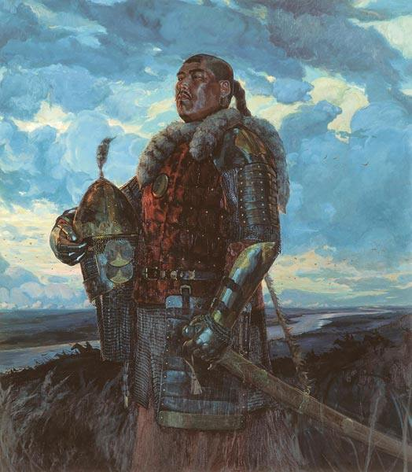
Хочу вам, братья, поведать о брани недавней войны, как случилась битва на Дону великого князя Дмитрия Ивановича и всех православных христиан с поганым Мамаем и с безбожными агарянами.
…Узнав все от своих старых татар, начал Мамай поспешать, дьяволом распаляемый непрестанно, ополчаясь на христиан. И, забывшись, стал говорить своим алпаутам, и есаулам, и князьям, и воеводам, и всем татарам так: "Я не хочу так поступить как Батый, но когда приду на Русь и убью князя их, то какие города наилучшие достаточны, будут для нас - тут и осядем, и Русью завладеем, тихо и беззаботно заживем", - а не знал того, проклятый, что Господня рука высока.
Хан Мамай
И через несколько дней перешел он великую реку Волгу со всеми силами, и другие многие орды к великому воинству своему присоединил и сказал им: "Пойдем на Русскую землю и разбогатеем от русского золота!" Пошел же безбожный на Русь, будто лев, ревущий ярясь, будто неутолимая гадюка злобой дыша. И дошел уже до устья реки. Воронежа, и распустил всю силу свою, и наказал всем татарам своим так: "Пусть не пашет ни один из вас хлеба, будьте готовы на русские хлеба!"
Прознал же о том князь Олег Рязанский, что Мамай кочует на Воронеже и хочет идти на Русь, на великого князя Дмитрия Ивановича Московского. Скудость ума была в голове его, послал сына своего к безбожному Мамаю с великою честью и с многими дарами и писал грамоты свои к нему так: "Восточному великому и свободному, царям царю Мамаю - радоваться! Твой ставленник, тебе присягавший Олег, князь рязанский, много тебя молит. Слышал я, господин, что хочешь идти на Русскую землю, на своего слугу князя Димитрия Ивановича Московского, устрашить его хочешь. Теперь же, господин и пресветлый царь, настало твое время: золотом, и серебром, и богатством многим переполнилась земля Московская, и всякими драгоценностями твоему владению на потребу. А князь Димитрий Московский - человек христианский - как услышит слово ярости твоей, "то отбежит в дальние пределы свои: либо в Новгород Великий, или на Белоозеро, или на Двину, а великое богатство московское и золото - все в твоих руках будет и твоему войску на потребу. Меня же, раба твоего, Олега Рязанского, власть твоя пощадит, о царь: ведь ради тебя я крепко устрашаю Русь и князя Димитрия. И еще просим тебя, о царь, оба раба твои, Олег Рязанский и Ольгерд Литовский: обиду приняли мы великую от этого великого князя Димитрия Ивановича, и как бы мы в своей обиде твоим именем царским ни грозили ему, а он о том не тревожится. И еще, господин наш царь, город мой Коломну он себе захватил - и о всем том, о царь, жалобу воссылаем тебе".
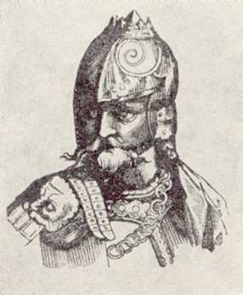
И другого послал скоро своего вестника князь Олег Рязанский со своим письмом, написано же в грамоте было так: "К великому князю Ольгерду Литовскому - радоваться великою радостию! Известно ведь, что издавна ты замышлял на великого князя Димитрия Ивановича Московского, с тем чтобы изгнать его из Москвы и самому завладеть Москвою. Ныне же, княже, настало наше время, ибо великий царь Мамай грядет на него и на землю его. И сейчас, княже, присоединимся мы оба к царю Мамаю, ибо знаю я, что царь даст тебе город Москву, да и другие города, что поближе к твоему княжеству, а мне отдаст он город Коломну, да Владимир, да Муром, которые к моему княжеству поближе стоят. Я же послал своего гонца к царю Мамаю с великою честью и со многими дарами, так же и ты пошли своего гонца, и что у тебя есть из даров, то пошли ты к нему, грамоты свои написав, а как - сам знаешь, ибо больше меня понимаешь в том".
Князь же Ольгерд Литовский, прознав про все это, очень рад был великой похвале друга своего князя Олега Рязанского и отправляет быстро посла к царю Мамаю с великими дарами и подарками для царских забав. А пишет свои грамоты так: "Восточному великому царю Мамаю! Князь Ольгерд Литовский, присягавший тебе, много тебя молит. Слышал я, господин, что хочешь наказать свой удел, своего слугу, московского князя Димитрия, потому и молю тебя, свободный царь, раб твой: великую обиду наносит князь Димитрий Московский улуснику твоему князю Олегу Рязанскому, да и мне также большой вред чинит. Господин царь, свободный Мамай! Пусть придет власть твоего правления теперь и в наши места, пусть обратится, о царь, твое внимание на наши страдания от московского князя Димитрия Ивановича".
Ольгерд Литовский
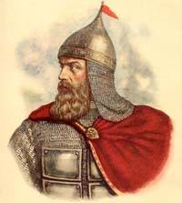
… Государь же князь великий Дмитрий Иванович - добрый человек - образцом был смиренномудрия, небесной жизни желал, ожидая от бога грядущих вечных благ, не ведая того, что на него замышляют злой заговор ближние его друзья. О таких ведь пророк и сказал: "Не сотвори ближнему своему зла и не рой, не копай врагу своему ямы, но на бога-творца надейся, господь бог может оживить и умертвить".
Дмитрий Донской
Пришли же послы к царю Мамаю от Ольгерда Литовского и от Олега Рязанского и принесли ему большие дары и грамоты. Царь же принял дары и письма благосклонно и, заслушав грамоты и послов почтя, отпустил и написал ответ такой: "Ольгерду Литовскому и Олегу Рязанскому. За дары ваши и за восхваление ваше, ко мне обращенное, каких захотите от меня владений русских, теми одарю вас. А вы в верности мне присягните и скорее идите ко мне и одолейте своего недруга. Мне ведь ваша помощь не очень нужна: если бы я теперь пожелал, то своею силою великою я бы и древний Иерусалим покорил, как прежде халдеи. Теперь же поддержать вас хочу моим именем царским и силою, а вашею клятвой и властью вашей разбит будет князь Дмитрий Московский, и грозным станет имя ваше в странах ваших моею угрозой. Ведь если мне, царю, предстоит победить царя, подобного себе, то мне подобает и надлежит царскую честь получить. Вы же теперь идите от меня и передайте князьям своим слова мои".
…А князь великий Дмитрий Иванович, взяв брата своего князя Владимира Андреевича, пришел к преосвященному митрополиту Киприану и сказал ему: "Знаешь ли, отче наш, предстоящее нам испытание великое,- ведь безбожный царь Мамай движется на нас, неумолимую в себе ярость распаляя?" И митрополит отвечал великому князю: "Поведай мне, господин мой, чем ты пред ним провинился?" Князь же великий сказал: "Проверил я, отче, все точно, что все по заветам наших отцов, и даже еще больше, выплатил дани ему". Митрополит же сказал: "Видишь, господин мой, попущением божьим ради наших грехов идет он полонить землю нашу, но вам надлежит, князьям православным, тех нечестивых дарами удовлетворить хотя бы и вчетверо. Если же и после того не смирится, то господь его усмирит, потому что господь дерзким противится, а смиренным благодать подает.
… Князь же великий Дмитрий Иванович послал к нечестивому царю Мамаю избранного своего юношу, по имени Захарий Тютчев, испытанного разумом и смыслом, дав ему много золота и двух переводчиков, знающих татарский язык. Захарий же, дойдя до земли Рязанской и узнав, что Олег Рязанский и Ольгерд Литовский присоединились к поганому царю Мамаю, послал быстро вестника скрытно к великому князю.
… А сам князь великий по всей Русской земле быстрых гонцов разослал со своими грамотами по всем городам: "Будьте же все готовы идти на мою службу, на битву с безбожными агарянами татарами; соединимся же в Коломне на Успение святой богородицы".
… И пришли к нему князья Белозерские, готов они к бою, и прекрасно снаряжено войско князь Федор Семенович, князь Семен Михайлович, князь Андрей Кемский, князь Глеб Каргопольский и андомские князья; пришли и ярославские князья со своими полками: князь Андрей Ярославский, князь Роман Прозоровский князь Лев Курбский, князь Дмитрий Ростовский и прочие многие князья.
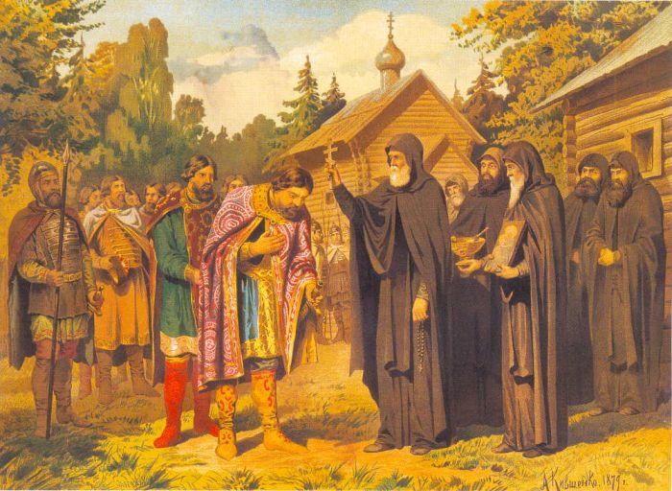
… Князь же великий Дмитрий Иванович, взял с собою брата своего, князя Владимира Андреевича, и всех князей русских, поехал к живоначальной Троице на поклон к отцу своему духовному, преподобному старцу Сергию, благословение получить от святой той обители. И упросил его преподобный игумен Сергий, чтобы прослушал он святую литургию, потому что был тогда день воскресный и чтилась память святых мучеников Флора и Лавра. По окончании же литургии просил святой Сергий со всею братьею великого князя, чтобы откушал хлеба в доме живоначальной Троицы, в обители его. Великий же князь был в замешательстве, ибо пришлю к нему вестники, что уже приближаются поганые татары, и просил он преподобного, чтобы его отпустил. И ответил ему преподобный старец: "Это твое промедление двойным для тебя послушанием обернется. Ибо не сейчас еще, господин мой, смертный венец носить тебе, но через несколько лет, а для многих других теперь уж венцы плетутся".
Сергий Радонежский благославляет Дмитрия Донского. Худ. Немеровский А.
Князь же Олег Рязанский услышал, что князь великий соединился со многими силами и следует навстречу безбожному царю Мамаю да к тому же вооружен твердо своею верою, которую на бога-вседержителя, всевышнего творца, со всею надеждой возлагает. И начал остерегаться Олег Рязанский и с места на место переходить с единомышленниками своими, так говоря: "Вот если бы нам можно было послать весть об этой напасти к многоразумному Ольгерду Литовскому, узнать, что он об этом думает, да нельзя: перекрыли нам путь. Думал я по старинке, что не следует русским князьям на восточного царя подниматься, а теперь как все это понять? И откуда князю помощь такая пришла, что смог против нас трех подняться?"
… Князь же Ольгерд Литовский, в согласии с прежним замыслом, собрал литовцев много и варягов, и жмуди и пошел на помощь Мамаю. И пришел к городу Одоеву, но, прослышав, что князь великий собрал великое множество воинов, - всю русь и словен, да пошел к Дону против царя Мамая,- прослышав также, что Олег испугался,- и стал тут с тех пор недвижимо, и понял тщетность своих помыслов, о союзе своем с Олегом Рязанским теперь сожалел, метался и негодовал, говоря: "Если человеку не хватает своего ума, то напрасно чужого ума ищет: никогда ведь не бывало, чтобы Литву поучала Рязань! Ныне же свел меня с ума Олег, а сам и пуще погиб. Так что теперь побуду я здесь, пока не услышу о московской победе".
В то же время прослышали князья Андрей Полоцкий и князь Дмитрий Брянский, Ольгердовичи, что великая беда и забота отяготили великого князя Дмитрия Ивановича Московского и все православное христианство от безбожного Мамая. Были же те князья отцом своим, князем Ольгердом, нелюбимы из-за мачехи их, но ныне богом возлюблены были и святое крещение приняли. Были они, будто какие колосья плодовитые, сорняком подавляемые: живя среди нечестия, не могли плода достойного породить. И посылает князь Андрей к брату своему, князю Дмитрию, тайно письмо небольшое, в нем же написано так: "Знаешь, брат мой возлюбленный, что отец наш отверг нас от себя, но отец наш небесный, господь бог, сильней возлюбил нас и просветил святым крещением, дав нам закон свой,- чтобы жить по нему, и отрешил нас от пустой суеты и от нечистой пищи; мы же теперь чем за то богу воздадим? Так устремимся, брате, на подвиг благой для подвижников Христа, источника христианства, пойдем, брате, на помощь великому князю Дмитрию Московскому и всем православным христианам, ибо большая беда наступила для них от поганых измаилтян, да еще и отец наш с Олегом Рязанским присоединились к безбожным и преследуют православную веру христианскую. Нам, брате, следует святое писание исполнить, говорящее: "Братья, в бедах отзывчивы будьте!" Не сомневайся же, брат, будто отцу мы противиться будем, ведь вот как евангелист Лука передал слова господа нашего Иисуса Христа: "Преданы будете родителями и братьями и умрете за имя мое; претерпевший же до конца - спасется!" Выберемся, брат, из давящего этого сорняка и привьемся к истинному плодовито""' Христову винограду, возделанному рукою Христовой. Теперь ведь, брат, устремляемся мы не земной ради жизни, но почести в небесах желая, которую господь дает творящим волю его".
Князь же Дмитрий Ольгердович, прочтя письмо брата своего старшего, возрадовался и заплакал от радости, говоря: "Владыко, господи человеколюбец, дай же рабам твоим желание совершить таким путем подвиг этот благой, что открыл ты брату моему старшему!" И велел послу: "Скажи брату моему, князю Андрею: готов я сейчас же по твоему приказу, брат и господин. Сколько есть войска моего, то все вместе со мною, потому что по божьему промыслу собрались мы для предстоящей войны с дунайскими татарами. И еще скажи брату моему, слышал я также от пришедших ко мне сборщиков меда из Севрской земли, говорят, что уже великий князь Дмитрий на Дону, ибо там дождаться хочет злых сыроядцев. И нам следует идти к Севере и там соединиться: надо держать нам путь на Северу, и таким путем утаимся от отца своего, чтобы не помешал нам постыдно".
Через несколько дней сошлись оба брата, как решили, со всеми силами в Северской земле и, свидясь, порадовались, как некогда Иосиф с Вениамином, видя с собою множество людей, бодрых и снаряженных умелых ратников. И достигли быстро Дона, и догнали великого князя Дмитрия Ивановича Московского еще на этой стороне Дона, на месте, называемом Березуй, и тут соединились.
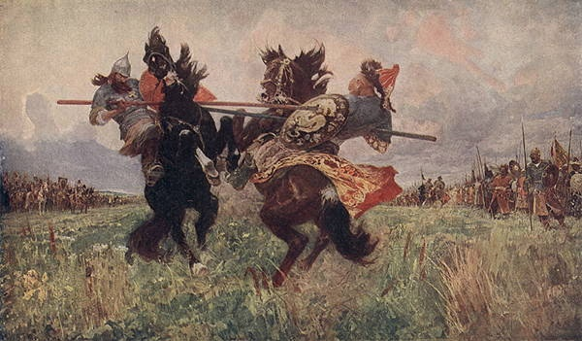
… Уже близко друг к другу подходят сильные полки, и тогда выехал злой печенег из большого войска татарского, перед всеми доблестью похваляясь, видом подобен древнему Голиафу: пяти сажен высота его и трех сажен ширина его. И увидел его Александр Пересвет, монах, который был в полку Владимира Всеволодовича, и, выступив из рядов, сказал: "Этот человек ищет подобного себе, я хочу с ним переведаться!" И был на голове его шлем, как у архангела, вооружен же он схимою по велению игумена Сергия. И сказал: "Отцы и братья, простите меня, грешного! Брат мой, Андрей Ослябя, моли бога за меня! Чаду моему Якову - мир и благословение!" - бросился на печенега и добавил: "Игумен Сергий, помоги мне молитвою!" Печенег же устремился навстречу ему, и христиане все воскликнули: "Боже, помоги рабу своему!" И ударились крепко копьями, едва земля не проломилась под ними, и свалились оба с коней на землю и скончались.
Схватка Пересвета и Челубея* (папка «Куликовская битва» с файлами для галлереи)
(…) И сошлись грозно обе силы великие, твердо сражаясь, жестоко друг друга уничтожая, не только от оружия, но и от ужасной тесноты под конскими копытами испускали дух, ибо невозможно было вместиться всем на том поле Куликове: было поле то тесное между Доном и Мечею. На том ведь поле сильные войска сошлись, из них выступали кровавые зори, а в них трепетали сверкающие молнии от блеска мечей. И был треск и гром великий от преломленных копий и от ударов мечей, так что нельзя было в этот горестный час никак обозреть то свирепое побоище. Ибо в один только час, в мановение ока, сколько тысяч погибло душ человеческих, созданий божьих! Воля господня свершается: час, и третий, и четвертый, и пятый, и шестой твердо бьются неослабно христиане с погаными половцами.
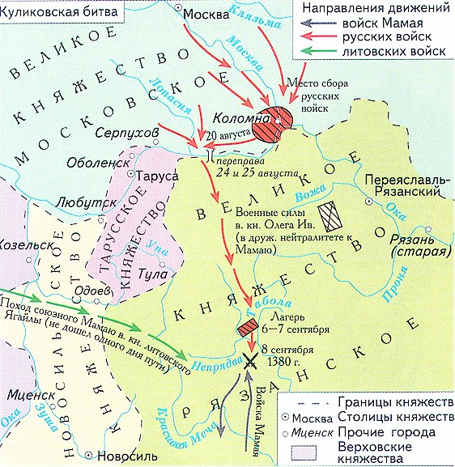
… Поганые же половцы увидели свою погибель, закричали на своем языке, говоря: "Увы, нам, Русь снова перехитрила; младшие с нами бились, а лучшие все сохранились!" И повернули поганые, и показали спины, и побежали. Сыны же русские, силою святого духа и помощью святых мучеников Бориса и Глеба, разгоняя посекли их, точно лес вырубали - будто трава под косой ложится за русскими сынами под конские копыта. Поганые же на берегу кричали, говоря: "Увы нам, чтимый нами царь Мамай! Вознесся ты высоко -и в ад сошел ты!" И многие раненые наши, и те помогали, посекая поганых без милости: один русский сто поганых гонит.
… И Мамай, увидев новых воинов, что, будто лютые звери, скакали и разрывали врагов, как овечье стадо, сказал своим: "Бежим, ибо ничего доброго нам не дождаться, так хотя бы головы свои унесем!" И тотчас побежал поганый Мамай с четырьмя мужами в излучину моря, скрежеща зубами своими, плача горько, говоря: "Уже нам, братья, в земле своей не бывать, а жен своих не ласкать, а детей своих не видать, ласкать нам сырую землю, целовать нам зеленую мураву, и с дружиной своей уже нам не видеться, ни с князьями, ни с боярами!"
… Ольгерд же Литовский, прослышав, князь великий Дмитрий Иванович победил Мамая, возвратился восвояси со стыдом велик. Олег же Рязанский, узнав, что хочет князь великий послать на него войско, испугался и убежал из своей вотчины с княгинею и с боярами; рязанцы же били челом великому князю, и князь великий посадил в Рязани своих наместников.
(Источник: Изборник (Сборник произведений литературы Древней Руси). – М.: Худож. лит., 1969.)
Вопросы для самоконтроля:
- Как можно охарактеризовать князя Олега Рязанского?
- Какие цели преследовал хан Мамай, начиная поход на русские земли?
- Что способствовало победе Дмитрия Донского в Куликовской битве?

СУДЕБНИК 1497 ГОДА О КРЕСТЬЯНАХ И ХОЛОПАХ
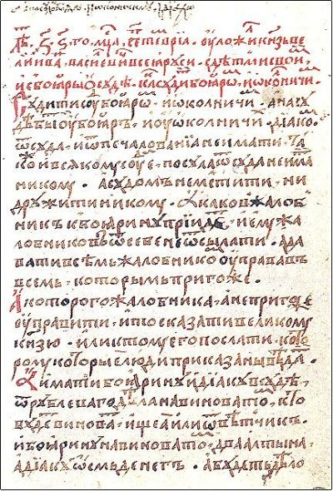
… 1. Судити суд бояром и околничим. А на суде зяти у бояр и у околничих диаком. А посулов бояром, и околничим, и диаком от суда и от печалованиа не имати; також и всякому судне посула от суда не имати никому. А судом не мстити, ни дружити никому.
Судебник 1497 г.
… 8. А ТАТБЕ. А доведуть на кого татбу, или разбой, или душегубство, или ябедничество, или иное какое лихое дело, и будет ведомой лихой, и боярину того велети казнити смертною казнью, а исцево велети доправити изь его статка, а что ся у статка останеть, ино то боярину и диаку имати себе. А противень и продажа боярину и диаку делити: боярину два алтына, а диаку осмь денег. А не будет у которого лихого статка, чем исцево заплатити, и боярину лихого истцу вь его гыбели не выдати, а велети его казнити смертною казнию тиуну великого князя московскому да дворскому.
9. А государскому убойце и коромолнику, церковному татю, и головному, и подымщику, и зажигалнику, ведомому лихому человеку живота не дати, казнити его смертною казнью.
… 13. О ПОЛИЧНОМ. А с поличным его приведут впервые, а, взмолвят на него человекь пять или шесть по великого князЯ по крестному целованию, что он тать ведомой, и преж того нес динова крадывал, ино того казнити смертною казнию, а исцева заплатити из его статка.
14. О ТАТИНЫХ РЕЧЕХ. А на кого тать возмолвит, ина того опытати: будет прирочной человек э доводом, ино его пытати в татбе; а не будет на него прирока э доводом в какове деле в прежнем, ино татиным речем не верити, дати его на поруку до обыску.
15. О ПРАВОЙ ГРАМОТЕ. А от правые грамоты имати от печати с рубля по девяти денег, а диаку от подписи с рубля по алтыну, а подьячему, которой грамоту напишет правую, имати с рубля по три денги.
16. О ДОКЛАДНОМ СПИСКЕ. А докладной список боярину печатати своею печатью, а диаку подписывати. А имать боярину от списка с рубля по алтыну, а диаку от подписи с рубля по четыре денги, а подьячему, которой на списке напишет, с рубля по две денги.
17. О ХОЛОПИЕЙ О ПРАВОЙ ГРАМОТЕ. А с холопа и с робы от правые грамоты и от отпустные боярину имати от печати с головы по девяти денег, а диаку от подписи по алтыну с головы, а подьячему, которой грамоту правую напишет или отпустную, с головы по три денги.
18. О ОТПУСТНОЙ ГРАМОТЕ. А положит кто отпустную без боярского докладу и без диачей подписи, или з городов без наместнича докладу, за которым боярином кормление с судом боярским, ино та отпустнаа не в отпустную, опроче тое отпустные, что государь своею рукою напишет, и та отпустнаа грамота в отпустную.
19. О НЕПРАВОМ СУДЕ. А которого обинит боярин не по суду и грамоту правую на него сь диаком дасть, ИНО ТА ГРАМОТА не в грамоту, а взятое от дати назад, а боярину и диаку в том пени нет, а исцем суд с головы.
… 37. УКАЗ НАМЕСТНИКОМ О СУДЕ ГОРОДСКИМ. А в которой город или в волость в которую приедет неделщик или его человек с приставною, и ему приставная явити наместнику ил волостелю, или их тиуном. А будут оба исца того города или волости судимыя, и ему обоих исцов поставити пред наместником или пред волостелем или перед их тиуны.
38. А бояром или детем боярским, за которыми кормления с судом с боярским, имуть судити, а на суде у них зяти дворьскому, и старосте и лутчимь людем. А без дворского, и без старосты, и без лутчих людей суда наместником и волостелем не судити; а посула им от суда не имати, и их тиуном и их людем посула от суда не имати же, ни на государя своего, ни на тиуна, и пошлинником от суда посулов не просити. А имати ему с суда, оже доищется ищея своего, и ему имати на виноватом противень по грамотам, то ему и с тиуном; а не будеть где грамоты, и ему имати противу исцева. А не доищется ищея своего, а будет виноват ищея, и ему имати на ищеи с рубля по два алтына, а тиуну его с рубля по зяти денег. А будет дело выше рубля или ниже, ино имати на ищеи по тому ж расчету. А довод ику имати хоженое и езд и правда по грамоте. А досудятся до поля да помирятся, и ему имати по грамоте. А побиются на поли, и ему имати вина и противень по грамоте. А где нет грамоты, а помирятся, и ему имати противень вполы исцева, то ему и с тиуном. А побиются на поли в заемном деле, или в бою, и ему имати противень против исцева. А побиются на поли в пожеге, или в душегубьстве, или в разбое, или в татбе, ино на убитом исцово доправити, а сам убитой в казни и в продажи наместнику, то ему и с тиуном.
39. О ТАТЕХ УКАЗ. А доведут на кого татбу, или разбой, или душегубьство, или ябедничьство, или иное какое лихое дело, а будет ведомой лихой, и ему того велети казнити смертною казнью, а исцево доправити из его статка, а что ся у статка останеть, ино то наместнику и его тиуну имати себе. А не будет у которого у лихого статка, чем исцево заплатить, и ему того лихого исцю вь его гибели не выдали, велети его казнити смертною казнью.
… 44. О ПРИСТАВЕХ. А приством наместничим по городом имати хоженое и езд по грамоте, а где нет грамоты, и ему хоженое имати в городе по четыре денги, а езд на версту по дензе, а на правду в городе и в волости вдвое.
… 46. О ТОРГОВЦЕХ. А кто купит на торгу что ново, опроче лошади, а у кого купит, не зная его, а будет людем добрым двема или трем ведомо и поимаются у него, и те люди добрые скажут по праву, что пред ними купил в торгу, ино тот прав, у кого поимались и целовании ему нет.
47. А кто купит на чюжей земли что, а поимаются у него, и толко у него свидетелей два или три люди добрые скажут по праву, что перед ними купил в торгу, ино тот прав, у кого поималися, и целованиа ему нет; а не будет у него свидетелей, ино ему правда дати.
48. О ПОСЛУШЕСТВЕ. А кого послух послушествует в бою или в грабежю или в займех, ино судити на того волю, на ком ищут, хощет на поле в послухомь лезет, или став у поля, у креста положит, на нем ищут, и истець бес целованиа свое воамет, и ответчикь и полевые пошлины заплатит, а вины ему убитые нет. А не стояв у поля, у креста положит, и он судиамь пошлину по списку заплатит, а полевых ему пошлинь нет.
49. А противу послуха ответчик будет стар, или мал, или безвечен, или поп, или чернец, или черница, или жонка, ино противу послуха наймит наняти волно, а послуху наймита нет. А что правому учинится убытка или его послуху, ино те убытки на виноватом.
50. А послух не пойдет перед судью, ест ли м ним речи, нет ли, ино на том послусе исцово и убыткы и все пошлины взятки. А с правстчиком о сроце тому послуху суд.
51. А послух не говорит перед судиями в ысцевы речи, и истець тем и вановат.
52. А на ком чего взыщет жонка, или детина мал, или кто стар, или немощен, или чем увечен, или поп, или цернец, или черница, или кто от тех в послушестве будет кому, ино наймита наняти волно. А исцем или послуху целовати, а наймитом битися; а противу тех наймитов исцу или ответчику наймит же; восхочет, и он сам биется на поли.
53. А кто кого поймает приставом в бою, или в лае, или в займех и на суд ити не восхотят, и они доложа судии, помирятся, а судьи продажи на них нет, опроче езду и хоженого.
54. А наймит не дослужит своего урока, а пойдет прочь, и он найму лишен.
55. О ЗАЙМЕХ. А которой купець, идучи в торговлю, возмет у кого денги или товар, да на пути у него утеряется товар беэхитростно, истонет, или згорить, или рать возметь, и боярин обыскав, да велит дати тому диаку великого князя полетную грамоту с великого князя печятию, платити исцеву истину без росту. А кто у кого взявши что в торговлю, да шед пропиет или иным какым безумием погубит товар свой без напразднъства, и того исцю в гибели выдати головою на продажу.
56. А холопа полонит рать татарскаа, а выбежит ис полону, и он слободен, а старому государю не холоп.
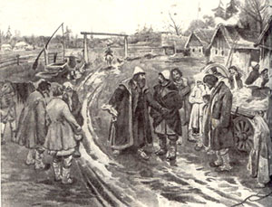
57. О ХРИСТИАНСКОМ ОТКАЗЕ. А христианам отказыватися из волости, ис села в село, один срок в году, за неделю до Юрьева дни осеннего и неделю после Юрьева дни осеннего. Дворы пожилые платят в полех за двор рубль, а в лесех полтина. А которой христианин поживет за ким год, да пойдет прочь, и он платит четверть двора, а два года поживет да поидеть прочь, и он полдвора платит; а три годы поживет, а пойдет прочь, и он платит три четверти двора; а четыре года поживет, и он весь двор платит.
Юрьев день
58. О ЧЮЖОЗЕМЦЕХ. А которой чюжоземец на чюжеземце чего взыщет, ино того воля, на ком ищут, хочет отиелуется, что в том не виноват, или у креста положит чего на нем ищут, и истец, поцеловав крест, да возмет.
59. А попа, и диакона, и чернъца, и черницу, истроя, ивдову, которые питаются от церкви божиа, то судить святитель или его судия. А будет простой человек с церковным, ино суд вопчей. А котораа вдова не от церкви божий питается, а живет своим домом, то суд не святительской.
60. А которой человек умрет без духовные грамоты, а не будет у него сына, зятииому весь и земли дочери; а не будет у него дочери, ино взяты ближнему от его рода.
61. О ИЗГОРОДАХ. А промежи сел и деревень городити изгороды по половинам; а чьею огородою учинится протрава, ино тому платити, чья огорода. А где отхожие пожни от сел или от деревень, ино зятииому государю не городитися, городит тот всю огороду, чьа земля зяти пашня к пожни.
62. О МЕЖАХ. А кто сореть межу или грани ссечет из великого князя земли боярина и монастыря, или боярской и монастырской у великого князя земли, или боярской или монастырской у боярина, или боярской у монастыря, и кто межу сорал или грани ссек, ино того бити книтием, да исцу зятии на нем рубль. А христиане промежу себя в одной волости или в селе кто у кого межу переорет или перекосит, ино волостелем или поселскому имати на том за борам по два алтына и за рану присудят, несмотря по человеку и по ране и по рассужению.
…
Источник: Судебники XV-XVI веков. М.-Л., 1952.

Вопросы для самоконтроля:
- Что означало для крестьян введение Юрьева?
- Как вы думаете, почему воровство строго наказывалось?
- Можно утверждать, что власть бояр усиливалась?

ДОМОСТРОЙ

Сильвестровская редакция
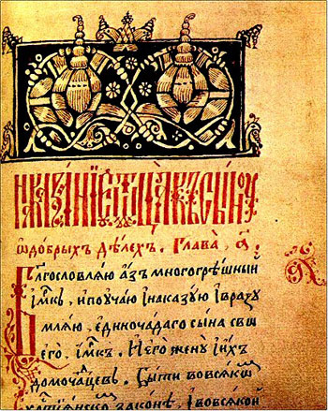
(…) 7. Како царя и князя чтити и повиноватися во всем и всякому властелю покарятися и правдою служити им во всем, к большим и к меншим, и скорбным и маломощным ко всякому человеку какову быти, и себе о сем внимати
Царя боися и служи ему верою и всегда о нем Бога моли и ложно отнюд не глаголи пред ним но с покорением истину отвещаи ему яко самому Богу, и во всем повинуися ему аще земному царю правдою служиши и боишися его тако научишися и Небеснаго Царя боятися сеи временен а Небесныи вечен, и Судия нелицемерен, воздаст комуждо по делом его, тако же и князем покаряитеся и должную ему честь воздаваи яко от Него посланом во отмщение, злодеем, в похвалу же добродеем князю своему прияите всем сердцем и властелем своим ни помыслите на ня зла глаголет бо Павел апостол вся владычество от Бога учинена суть, да аще кто противится властелем, то Божию повелению противитца а царю и князю и всякому велможе и клеветою и лукавеством погубит Господь вся глаголющая лжу а шепотники и клеветники от народа прокляти суть стареишим себе честь воздаваи и поклонение твори средних яко братию почитаи, маломожных и скорбных любовию привечаи юнеиших яко чада люби, всякому созданию Божию не лих буди славы земныя ни в чем не желаи вечных благ проси у Бога всякую скорбь и тесноту з благодарением терпи обидим не мсти хулим моли зла за зло не воздаваи согрешающая не ссужаи воспомяни своя грехи о тех крепко пекися злых мужеи совету отвращаися буди ревнитель правожительствующим и тех делания написуи, в сердцы своем и сам тако ж твори.
Домострой
… 15. Како детеи своих воспитати во всяком наказании и страсе божии
А пошлеть Бог у кого дети сынове или дщери, ино имети попечение отцу и матери о чадех своих снабдити их и воспитати в добре наказании и учити страху Божию и вежству и всякому благочинию и по времени и детем смотря и по возрасту учити рукоделию матери дщери а отцу сынове кто чево достоин каков кому просуг Бог даст любити их и беречи и страхом спасати уча и наказуя и разсужая раны возлогати наказуи дети во юности покоит тя на старость твою, и хранити и блюсти о чистоте телеснои и от всякаго греха отцем чад своих якоже зеницу ока и яко своя душа аще что дети согрешают отцовым и матерним небрежением им о тех гресех ответ дати в день Страшнаго Суда, а дети аще не брегомы будут в ненаказании отцов и матереи аще что согрешат или что сотворят и отцем и матерем з детми от Бога грех а от людеи укор и посмех, а дому тщета а себе скорбь и убыток а от судеи продажа и соромота аще у богобоязнивых родителеи, и у разумных и благоразсудных чада воспитани в страсе Божии и в добре наказании и в благорассудном учении всякому разуму и вештву и промыслу и рукоделию, и те чада с родители своими бывают от Бога помиловани а от освященнаго чину благословены а от добрых людеи хвалими, а в совершене возрасте добрые люди с радостию и з благодарением женят сынов своих по своеи версте по суду Божию а дщери за их дети замужь выдают, и аще от таковых которое чадо Бог возмет в покаянии и с причастием то от родителю безскверная жертва, к Богу приносится и в вечныя кровы вселяются а имеют дерзновение у Бога милости просити и оставления, грехов и о родителех своих.
16. Како чад воспитати с наделком замужь выдати
А у кого дочь родится ино разссудны люди от всякаго приплода на дочерь откладывают на ее имя или животинку ростят с приплодом а у полотен и у вусчин и у ширинок и у вубрусов, и рубашек, по вся годы еи в пришеннои сундук кладут, и платье, и саженье, и монисто и святость и суды оловяные и меденые, и деревяные прибавливати непомношку всегда а не вдруг себе не в досаду а всево будет полно, ино дочери растут, а страху Божию и вешътву учатся, а приданое с ними вдруг прибывает и как замужь зговорят ино все готово, а толко ранее хто о детех не смышляет да как замужь давать и в ту пору все покупать ино скорая женитва видомая работа а по судбам Божиим толко та дочь преставится ино ее наделком поминают по еи души сорокоуст и милостыню ис того дают а толко иные дочери есть тако ж о них промышляти.
17. Како дети учити и страхом спасати
Казни сына своего от юности его и покоит тя на старость твою и даст красоту души твоеи и не ослабляи бия младенца, аще бо жезлом биеши его не умрет но здравие будет ты бо бия его по телу, а душу его избавляеши от смерти, дщерь ли имаши положи на них грозу свою соблюдеши я от телесных да не посрамиши лица своего да в послушании ходит да не свою волю приимеши и в неразумии прокудит девство свое, и сотворится знаем твоим в посмех и посрамят тя пред множеством народа аще бо отдаси дщерь свою бес порока то яко велико дело совершиши и посреди собора похвалишися при концы не постонеши на ню любя же сына своего учащаи ему раны да последи о нем возвеселишися казни сына своего измлада и порадуешися о нем в мужестве и посреди злых похвалишися и зависть приимут враги твоя, воспитаи детище с прещением и обрящеши о нем покои и благословение, не смеися к нему игры творя в мале бо ся ослабиши в велице поболиши скорбя и после же яко оскомины твориши души твоеи, и не даж ему власти во юности но сокруши ему ребра донележе растеть а ожесъточав не повинет ти ся и будет ти досажение и болезнь души и тщета домови погибель имению и укоризна от сусед и посмех пред враги пред властию платежь и досада зла.
18. Како детем отца и мати любити и беречи и повиноватися им и покоити их во всем
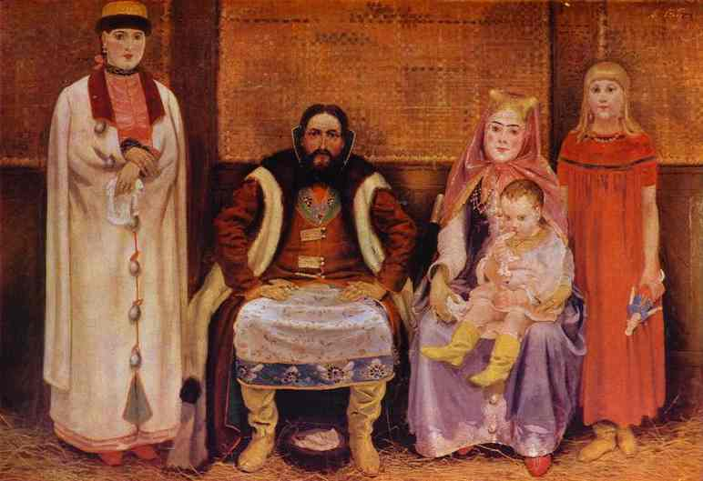
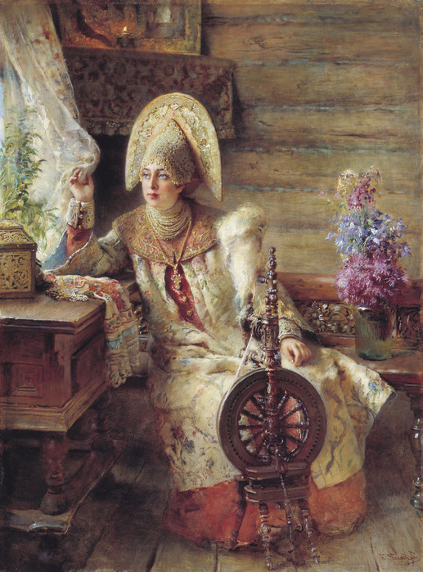
Чада послушаите заповеди Господни, любите отца своего и матерь свою и послушаите их, и повинуитеся им по Бозе во всем, и старость их чтите, и немощь их и скорбь всякую от всея душа понесите на своеи выи, и благо вам будет и долголетны будете, и прославитеся от человек, и дом его будет благословен в веки, и насьледит сыны сынов твоих и досьтигнет старости маститы во всяком благоденьстве дни своя препровожают аще ли кто злословить или оскорбляет родителя своя или кленет или лает сии пред Богом грешен от народа проклят аще кто биет отца и матерь от церкви и от всякия святыни да отлучится, и лютою смертию и градцкою казнью да умрет, писано бо есть отча клятва иссушит а матерня искоренит сын или дщерь, не послушьливы отцу или матери, в пагубу им будет и не поживут днеи своих иже прогневают отца и досажают матери. Мнится не согрешяя к Богу, и есть поганого горее, и обещник есть нечестивым о них же пророк Исаия рече возмется нечестивыи да не видит славы Господня, сих нечестивыи именова, иже бесчествуют родителя своя и паки насмехающагося отцу и укаряюща старость материю да ськлюют их вранове и снедят орли, честь же творяи отцу, и матери и повинующеся им по Бозе во всем, возвеселитися имут о чадех своих и в день печали избавит их Господь, Бог, и молитву их услышит егоже просят подаст им вся благая, покояи матерь свою волю Божию творит и угожаяи отцу во благих поживет вы же чада делом и словом угожаите родителем своим во всяком блазе совете да благословени будете от них отчее благословение дом утвердит, и матерня молитва от напасти избавит аще ли оскудеют разумом в старости отец или мать не бесчествуите их ни укаряите да от своих чад почтени будете, не забываите труда материя и отцова, яже о вас болезноваша и печални быша покоите старость их и о них болезнуите якож они о вас не глаголи много сотворих им добра одеянием и пищею и всякими потребами но ни си свободи сим не можеши бо ею родити и тако ею болети, яко она о тебе тем же со страхом раболепъно служити им да и сами от Бога мзду приимете и жизнь вечную наследите яко свершители заповеди Его.
… 21. Наказ мужу и жене и людем и детем како лепо быти им
Дa самому себе государю и жену и детеи и домочадцов своих учити не красти не блясти не солгати не оклеветати, не завидети, не обидети, не клепати, чюжаго не претися, не осужатися, не бражничати, не просмеивати, не помнити зла, не гневатися ни на кого, к болшим быти послушну, и покорну, к средним любовну, к меншим и убогим приветну и милостиву, со всяким управа без волокиты, ноипаче наимита наимом не изобидети, а всякая обида со благодарением терпети Бога ради, и понос, и укоризна аще по делом поносят и укаряют, сие с любовию приимати, и от таковаго безумия отвращатися в против не мстити, аще в чем не повинен за сие от Бога мзду приимеши а домочатцев своих учи страху Божию, и всякои добродетели, и сам тая же твори, и вкупе от Бога обрящете милость, аще ли небрежением и нерадением сам или жена мужним ненаказанием согрешит или что зло сотворит, и вси домочадцы мужи и жены и дети господаревым ненаказанием каков грех или что зло сотворят, или брань или татьбу, или блуд все вкупе по делом своим приимут зло сотворшии муку вечную, а добро сотворшии Богу угодно поживше, жизнь вечную наследят в Царствии Небеснем.
… 29. Поучати мужу своя жена, как Богу угодити и мужу своему уноровити, и како дом свои добре строити, и вся домашняя порядня, и рукоделье всякое знать и слуг учить и самои делать
Подобает поучити мужем жен своих, с любовию и благоразсудным наказанием, жены мужеи своих вопрошают о всяком благочинии како душа спасти Богу, и мужу угодити, и дом свои добре строити и во всем ему покарятися, и что муж накажет то с любовию приимати и творити по его наказанию, перьвие имети страх Божии и телесная чистота яко же впреди указано бысть востав от ложа своего предочистив себе и молебная совершив женам и девкам дело указати дневное всякому рукоделию что работы дневная ества варити, и которои хлебы печи ситные и решетные, и сама бы знала как мука сеяти как квашня притворити и замесити и хлебы валяти и печи и квасны и бухоны и выпеклися, а колачи и пироги тако же, и колко муки возмут и колько испекут и колко чево родится ис четверти или из осмины или из решота, и колко высевков и колко испекут мера знати во всем а еству мясную и рыбную, и всякие пироги и всякие блины и всякие каши и кисели и всякие приспехи печи и варити все бы сама государыня умела, ино умеет и слуг научити, и все сама знает а коли хлебы пекут тогды и платья моют ино с одного сьтрепня и дровам не убыточно, и дозирати как красные рубаши моют и лучшие пълатья, и колко мыла идет и золы и на колко рубашек, и хорошо бы вымыти и выпарити, и начисто выполоскати и иссушити и искатати, и скатерти и убрусы и ширинки и утиралники такоже и всему счет самои знати и отдати и взяти все сполна, и бело и чисто, а ветчано вежливо бы поплачено ино сироткам пригодитца а коли хлебы пекут ино того же теста велети отняти и пирогов начинити а коли пшеничьное пекут и семъе из межьситки велети пирогов зьделати в скоромне дни скоромною начинкою какая лучится а в посные дни с кашею или з горохом или с соком, или репа или грибы или рыжики, или капуста что Бог лучит ино семъе потешенье, и всякую бы еству и мясную, и рыбную и всякои приспех скоромнои и поснои жена сама бы знала и умела зделать и слушку научить то государыни домовная, и домоводицы добрые и то бы знала же пивнои медовои и виннои и бражнои кваснои и уксуснои, и кислаштянои и всякои обиход как делают, и повареннои и хлебнои, и в чем что родится, и колко ис чево будет коли все знает, доброго мужа наказанием и грозою, и своим добрым разумом ино все будет споро и всево будет много, а которая женьщина или девка рукодельна и тои дела указати рубашка делати, или убрус брати, или ткати или золотное или шелковое пяличное дело и которая чему учена того всего досмотрити, и дозрети и всякои мастери самои прядено, а тафта и камка и золото и серебро отвесити и отмерити, и сметити, и указати сколко чего надобно, и сколко чего даст и прикроити и примерити самои все свое рукоделие знати а малых девок учити которая чево пригоже а мужним женкам которые черное дело делают избу топят и хлебы пякут и платья моют тем лен дают на собя и на мужа и на дети прясти а одиная жоночка или девка на государя лен прядет, а изгребии и начеси на собя или как пригоже а все бы ведала сама государыня которои дело какое дасть колко чево даст и колко чево возмет и сколко чево зделает кто днем много ли мало и сколко ис чево выидет то бы сама все знала и в счете бы было все, а сама бы государыня отнюд никако же, никоторыми делы опрично немощи без дела не была ино и слушкам на нее смотря повадно делати муж ли придет гостья ли обычная придет всегды бы над рукоделием сидела сама то еи честь и слава и мужу похвала, а николи же бы слуги государыни не будили государыня бы слуг будила, а ложася бы спать всегды от рукоделия молебная совершив.
30. Добрые жены рукоделные плоды, и береженье всему и что скроит и остатки и обрески беречи
А добрая домовитая жена благоразумным своим помыслом, и мужним наказанием, и добрым подвигом своих трудов с слушками полотен и усчин, и холъстов наделано да на што пригоже ино окрашено на летники и на кавтаны и на сарафаны, и то у неи на домашнеи обиход перекроено и перешито, а будет слишком за обиходом наделано, полотен или усчин или холстов или скатертеи или убрусов или ширинок, или иного чего ино и продаст ино што надобе купит, ино того у мужа не просит а рубашки красные мужьские и женьские и порты то все самои дати при себе кроити, и всякие остатки и обресъки камчатые и тафтяные и дарагие и дешевые и золотное и шелковое, и белое и красное и пух и оторочки и споръки и новые и ветшаное все бы было прибрано мелкое в мешечках а остатки сверчено и связано а все розбрано по чисълу и упрятано и как чево поделат ветшана или у новаго не достало а то все есть в запасе в торгу того не ищешь дал Бог, у доброго промысла у совершенаго разума все ся лучило дома.
… 34. По вся дни жене с мужем о всем спрашиватися и советовати о всем и как в люди ходити и к себе призывати и з гостьями что беседавати
А по вся бы дни у мужа жена спрашивалася и советовалася о всяком обиходе и воспоминала что надобет а в гости ходити и к себе звати ссылатца с кем велит мужь а гостьи коли лучится или самои где быти за столом сести луччее платье переменити, отнюд беречися от пьяного пития пьяныи мужь дурно, а жена пьяна в миру не пригоже, а з гостьями беседовати о рукодельи и о домашнем строении как порядня вести и какое рукоделеицо здети чего не знает, и того у добрых жен спрашиватися вежливо и ласково и кто что укажет на том ниско челом бити или у собя в подворье у которои гостьи услышит добрую пословицу, как добрые жены живут, и как порядню ведут и как дом строит и как дети и служок учат, и как повинуются им во всем, и то в ceбе внимати, а чево доброво не знает, ино спрашиватца вежливо, а дурных и пересмешных и блудных речеи не слушати и не беседовати о том, или в гостях увидит добрую порядню или вь естве или в питье или в каких приспесех или какое рукоделье необычно, или какая домашняя порядня где хороша, или которая добрая жена и смышленая и умная и в речех и в беседе и во всяком обиходе или где слушки умны и вежливы и порядливы и рукоделны и ко всякому добру смышлены и всего того добра примечати и внимати чево не знает или чево не умеет и о том спрашиватися вежливо и ласково и о том бити челом и пришед на подворья то все мужу сказать на упокои, с такими то з добрыми женами пригоже сходитися ни ествы ни пития для добрыя ради беседы и науку для да внимать то в прок себе а не пересмехатися и ни о ком не переговаривати и спросят о чем про кого иногды и учнут пытати ино отвещати не ведаю аз ничего того и не слыхал и не знаю, и сама о ненадобном не спрашиваю, ни о княинях ни о боярынях ни о суседах не пересужаю.

Источник: Домострой. СПб.: Наука, 1994. (Серия "Литературные памятники".)

Вопросы для самоконтроля:
- Как описывается система воспитания детей?
- Какие нравственные устои общества были характерны для периода, к которому относится «Домострой»?
- Какие семейные ценности закладывались православной религией?

СУДЕБНИК 1550 ГОДА
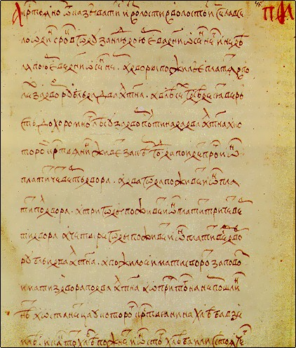
… Лета 7058 июня царь и великий князь Иван Васильевич всеа Руси [с] своею братьею и з бояры сесь Судебник уложил; как судити бояром, и околничим, и дворецким, и казначеем, и дьяком, и всяким приказным людем, и по городом намесником, и по волостем волостелем, и тиуном и всяким судьям.
1. Суд царя и великого князя судит боаром, и околничим, и дворецким, и казначеем, и дьяком. А судом не дружыги и не мстити никому, и посулу в суде не имати; також и всякому судье посулов в суде не имати.
2. А которой боярин, или дворецкой, или казначей, или дьак просудится, а обвинит кого не по суду безхитростно (1), или список подпишет и правую грамоту (2) даст, а обыщется то в правду, и боярину, и дворецкому, и околничему, и казначею, и диаку в том пени нет (3); а истцом суд з головы, а взятое отдати.
3. А которой боярин, или дворецкой, или казначей, или дьяк в суде посул возмет и обвинит не по суду (4), а обыщется то в правду, и на том боярине, или на дворецком, или на казначеи, или на дьяке взята исцов иск (5), а пошлины царя и великого князя, и езд, и правда, и пересуд, и хоженое, и правой десяток и пожелезное взята втрое (6), а в пене что государь укажет.
4. А которой дьяк список нарядит или дело запишет не по суду, не так, как на суде было, без боярьского, или без дворецкого, или без казначеева ведома, а обыщется то в правду, что он от того посул взял, и на том дьаке взята перед боярином вполы да кинута его в тюрму.
5. Подьачей, которой запишет не по суду для посула без дьячего приказу, и того подьячего казнита торговою казнью, бита кнутьем.
… 8. А имата боарину, и дворецкому, и казначею и дьяку в суде от рублевого дела (7) на виноватом поциин, кто будет виноват, ищея (8) или ответчик, и боярину, или дворецкому, или казначею на виноватом одиннатцать денег, а дьяку семь денег, а подьячему две денги; а будет дело выше рубля и ниже рубля, и им имата пошлины по росчету; а болши того им не имата. (...) А возмет боарин, или дворецкой, или казначей, или дьак, или подьячей, или неделщик (9) на ком что лишек, и на том взята втрое. А хто учнет биги челом на боярина, или на дьяка, или на подьячего, или на неделщика, что взяли на нем сверх пошлин лишек, и обыщется то, что тот солгал, и того жалобника казнита торговою казнью да вкинута в тюрму.
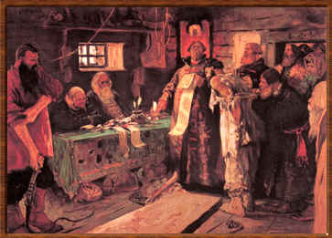
… 26. А бесчестие (10) детем боярским, за которыми кормлениа (11), указата против доходу, что на том кормление по книгам доходу (12), а жене его безчестья вдвое против того доходу; которые дета боарьские емлют денежное жалование, скол-ко которой жалованьа имал, то ему и бесчестие, а жене его вдвое против их бесчестиа; а дьяком полатным и дворцовым безчестае что царь и великий князь укажет, а женам их вдвое против их бесчестна; (...) а торговым людем и посадцким людем и всем середним бесчестиа пять рублев, а женам их вдвое бесчестиа против их бесчестиа; а боярскому человеку доброму (13) бесчестиа пять рублев, опричь тиунов и довотчиков, а жене его вдвое; а тиуну боярскому или довотчику и праведчику (14) бесчестна против их доходу, а женам их вдвое; а крестианину пашенному и непашенному бесчестиа рубль, а жене его бесчестиадва рубля; а боярскому человеку молотчему (15) или черному городцкому человеку молодчему (16) рубль бесчестиа, а женам их бесчестиа вдвое. А за увечие указыва-ти крестианину, посмотря по увечию и по бесчестию; и всем указывата за увечие, посмотря по человеку и по увечью.
Судебный процесс в Московском государстве
61. А государьскому убойце, и градскому здавцу, и коромолнику, и церковному татю, и головному татю, и подметчику, и зажигалнику (17), ведомому лихому человеку, жывота не дата, казнит ево смертною казнью. (...)
64. А детей боарьских судита наместником по всем городом по нынешным царевым государевым жаловалным вопчим грамотам. (...)
72. А по городом наместником городских посадских всех людей промеж их судит, обыскивая по их животом и по промыслом и по розмету (18): сколке рублев кто цареву и великого князя подать дает, по тому их, обыскивая, судит и управа чинит. А розметныя книги (19) старостам и соцким и десяцким и всем и людем тех городов своих розметов земсково дьака руку за своими руками еже-год присылата на Москву к тем боаром, и дворецким, и х казначеем, и к дьа-ком, у кого будут которые городы в приказе (20); а другое книги розметные своих розметов старостам и соцким и десяцким тех городов, где кто живет, отдавати тех городов старостам и целовалником (21), которые у наместников в суде сидят. И кто тех городов городцкие посадцкие люди учнут промеж себя искати много, не по своим животом, и про тех исцов сыскивати розметными книгами, сколко он рублев с своего жывота подати дает; и будет жывота ево столко есть, на сколко ищет, ино ему дата суд; а будет жывота ево сколке нет, и тех исцов в их искех тем и винит, а пошлины имати по Судебнику, а цареве государево пене велета дата на поруку да прислата к Москве ко государю. А городцким посацким людем искати на наместникех и на их людех по своим же жывотом и по промыслом и по розмету. (...)
81. А детей боарьских служилых и их детей, которые не служивали, в холопи не приимати никому, опричь тех, которых государь от службы отставит. (...)
88. А крестианом отказыватись из волости в волость и из села в село один срок в году: за неделю до Юрьева дни до осеннего и неделя по Юрьеве дни осеннем. А дворы пожилые платят в поле рубль и два алтына, а в лесех, где десять връст до хоромного лесу (22), за двор полтина и два алтына. А которой крестианин за кем жывет год да пойдет прочь, и он платит четверть двора; а два года пожывет, и он платит полдвора; а три годы пожывет, и он платит три четверга двора; а четыре годы поживет, и он платит весь двор, рубль и два алтына. А пожилое имати с ворот (23). А за повоз (24) имати з двора по два алтына; а опричь того пошлин на нем не имати. А останетца у которого крестианина хлеб в земли, и как тот хлеб пожнет, и он с того хлеба или с стоачего даст боран (25) два алтына; а по кои места была рож его в земле, и он подать цареву и великого князя платит со ржы, а боярьского дела ему, за кем жыл, не делати. А попу пожылого нет, и ходити ему вон безсрочно воля. А которой крестианин с пашни продаст ся в холопи в полную, и он вывдет безсрочно ж, и пожылого с него нет; а которой хлеб его останется в земле, и он с того хлеба подать цареву и великого князя дает; а не похочет подати платит, и он своего хлеба земленаго лишен. (...)
92. А которой человек умрет без духовной грамоты, а не будет у него сына, ино статок весь и земли взяти дочери; а не будет у него дочери, ино взята ближнему от его роду. (...)
98. А которые будут дела новые, а в сем Судебнике не написаны, и как те дела с государева докладу и со всех боар приговору вершается, и те дела в сем Судебнике приписывати. (...)
ПРИМЕЧАНИЯ:
(1) Безхитростно - по ошибке.
(2) Правая грамота - постановление (решение) суда.
(3) Пени - наказания (штрафы).
(4) Не по суду - за взятку, вопреки достоверным результатам следствия и суда.
(5) Взяти исцов иск - взыскать штраф в размере суммы иска (частного).
(6) Перечислены судебные расходы (езд, хоженое) и пошлины, взимаемые с виновного в тройном размере.
(7) Oт рублевого дела - от суммы иска в рубль.
(8) Ищеа - истец.
(9) Недельщик - выборный или назначенный человек, исполняющий поручения суда по неделям.
(10) Бесчестие - плата за оскорбление.
(11) Кормления - доходы за исполнение обязанностей по делам управления.
(12) По книгам - по доходам, записанным в книгах.
(13) Боярский человек добрый - холоп по своему положению или профессии, более ценимый господином.
(14) Тиун, довотчик, праведчик - холоп, исполнявший в доме и хозяйстве господина административные или судебные функции по его поручению.
(15) Боярский человек молотчий - рядовой холоп, выполнявший "черную" работу.
(16) Городцкой человек молодчий - малоимущий посадский человек.
(17) Государьский убойца - убийца своего господина: традский здавец - сдавший изменой Bpaiy город (крепость); церковный тать - вор, обокравший церковь: головный тать - убийца; подиетчик - человек, подбросивший с злым умыслом какую-либо вещь: зажигал-ник - подхитальник, совершивший умышленный поджог.
(18) Розмет - определение размера податей внутри общины посадских людей между ее членами по имуществу и доходам.
(19) Розметные книга - с записью "розмета".
(20) В приказе - в ведении.
(21) Выборные старосты и целовальники (целовавшие крест о добросовестном исполнении выборной должности, например, при таможнях, тюрьмах и т.д.) и участвовавшие в наместничьем суде.
(22) Хоромный лес - пригодный для строительства дома и хозяйственных зданий.
(23) С ворот - со двора с воротами, а не с других построек.
(24) Повоз - поставка на подводах натуральных податей, взамен которых взимается по два алтына с двора за год.
(25) Борон - подать, штраф.

Источник: Судебники XV-XVI веков.
М-Л., 1952. С. 141-176.

Вопросы для самоконтроля:
- Можно утверждать, что вотчина являлась частной собственностью?
- Какие виды должностных преступлений упоминаются в Судебнике?
- Были ли взятки характерным явлением в судах?

